Размерно-ростовочные данные
Берет фетровый бесшовный оранжевого цвета
Размер | 55 | 56 | 57 | 58 | 59 | 60 | Всего
Количество | 50 | 50 | 85 | 85 | 15 | 15 | 300
ИТОГО: 300

Костюм летний МЧС
Рост | Размер
Рост | 44 | 46 | 48 | 50 | 52 | 54 | 56 | 58
2
3 | 5 | 15 |  | 15 | 15 | 5 | 5 | 5
4 | 5 | 15 |  | 5 | 13 | 10 | 5 | 5
5 |  | 5 | 5 | 10 | 10 | 5 | 5 | 5
6 |  | 5 |  | 5 | 5 | 5 | 5 | 5
7 |  |  |  |  | 2
ИТОГО |  | 200

Костюм зимний МЧС
Рост | Размер
Рост | 44 | 46 | 48 | 50 | 52 | 54 | 56 | 58 | 60
2
3 |  | 10 | 15 | 5 | 5 | 5 | 5 | 5
4 | 5 | 15 | 20 | 15 | 5 |  | 5 | 5
5 | 5 | 5 | 10 | 10 | 5 | 5 |  | 5
6 | 5 | 5 | 5 | 10 |  |  | 5 | 2 | 3
ИТОГО |  | 200

Комбинезон зимний МЧС
Рост | Размер
Рост | 46  46 |  | 48 | 50 | 52 | 54 | 56 | 58 | 60
2
3
4 | 1 |  | 1 | 2 | 2 | 2 | 2 | 3 | 3
5 | 1 |  | 1 | 2 | 2 | 2 | 3 | 3 | 3
6 |  |  |  | 2 | 2 | 2 | 2 | 3 | 3
7
ИТОГО |  | 47

Жилет разгрузочный МЧС
количество | Размер
количество | 48  46 |  | 50 |  |  | 52 |  | 54 |  | 56 |  | 58 |  | 60 |  | 62
 |  | 10 |  | 10 | 5 |  | 5 |  | 5 |  | 5 |  | 5 |  | 5
ИТОГО |  | 50

Перчатки п/ш

 | Размер
 | 18 | 20 | 22
количество | 50 | 100 | 50
Итого | 200

Техническое задание
Берет оранжевый

Общие требования к внешнему виду

Настоящее техническое задание распространяется на берет шерстяной для сотрудников внутренней службы и военнослужащих спасательных воинских формирований МЧС России.
Берет шерстяной для сотрудников внутренней службы и военнослужащих спасательных воинских формирований МЧС России (далее - берет) должен соответствовать требованиям настоящего технического задания.
Береты должны быть новыми, не бывшими в употреблении, 2018 года выпуска.
Берет вырабатывается в оранжевом цвете по текстильному справочнику «Pantone®» №17-1462 ТРХ.
Соответствие эталону цвета должно определяться визуально при естественном (солнечном) освещении. Устойчивость окраски к воздействию стирки, пота, трения, света должна быть особо прочная.
Толщина берета: 2,0± 0,5 мм.
Берет должен быть на подкладке, в передней части берета с внутренней стороны должна быть обработанная подкладкой стойка, выполняющая функцию стойки и клапана для прикрытия крепления кокарды.
Нижний край стенок должен быть обработан окантовочной полоской из натуральной кожи, в которую должен быть продет регулирующий шнур. С правой стороны берета на стенке – два обметанных вентиляционных отверстия диаметром 6,0± 0,5 мм, в которые вставлены блочки.

Примерный внешний вид изделия

Примерный внешний вид изделия представлен на чертежах 1 и 2.

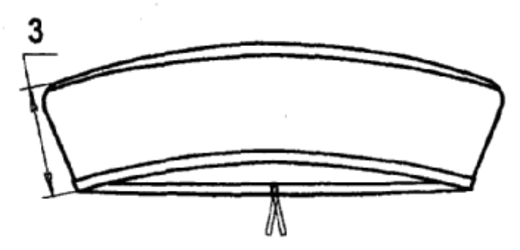
Черт. 1
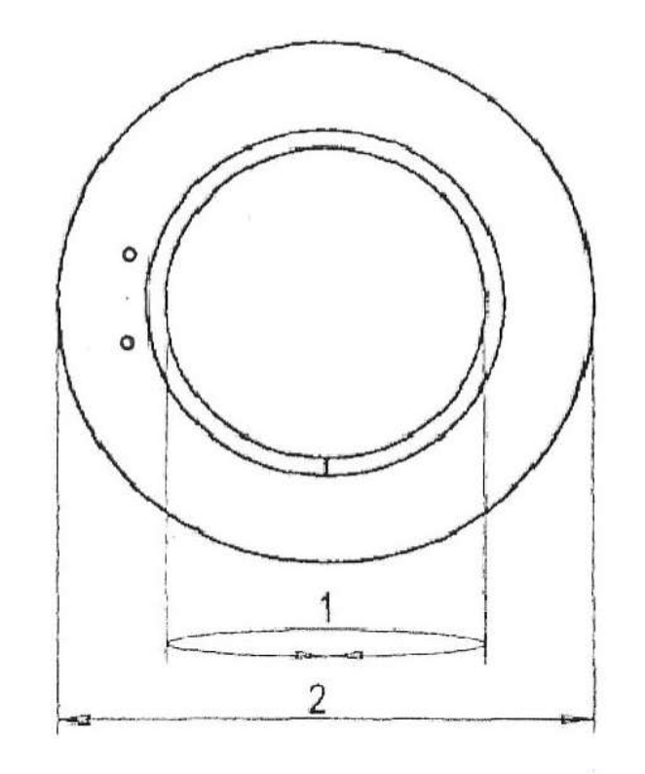
Черт. 2

Спецификация используемых материалов, швейной фурнитуры

Таблица 1.
№  п/п | Наименование материала | Назначение материала
1 | Фетр  цвет 17-1462 ТРХ | Для заготовки берета
2 | Ткань хлопчатобумажная черного цвета (бязь\ситец) | Для подкладки берета
3 | Кожа хромовая толщиной 0,8±0,1 мм | Для обтачки низа стенок
4 | Пленка ПВХ | Для клапана
5 | Шнур толщиной 1,2 +0,3 мм (сутаж черного цвета) | Для стягивания низа берета
6 | Нитки армированные швейные 44лх/45лл | Для изготовления берета
7 | Блочки обувные, стальные, типа Б-21 матированные | Для вентиляционных отверстий

Требования к размерам

Береты (черт.1) должны изготавливаться девяти размеров, с 54 по 62, которые определяют обхват головы человека, измеряемый по ГОСТ Р 53916-2010.

Процентное соотношение размеров, установленное Заказчиком:

Таблица 2.
Количество | размер |  |  |  |  |  |  |  | всего
Количество | 55 | 56 | 57 | 58 | 59 | 60 | 61 | 62
Количество | 350 | 930 | 942 | 950 | 800 | 400 | 200 | 200 | 4772

Измерения готового берета должны соответствовать значениям, указанным в таблице 3 и на чертежах 1, 2.
Таблица 3,
см
Номер измерения на чертеже | Наименование измерения | Обхват головы |  |  |  |  |  |  |  |  | Допускаемое отклонение, +
1 (черт. 2) | Длина внутренней окружности | 54,0 | 55,0 | 56,0 | 57,0 | 58,0 | 59,0 | 60,0 | 61,0 | 62,0 | 0,5
2 (черт. 2) | Длина донышка | 22,8 | 22,8 | 22,8 | 23,4 | 23,4 | 23,4 | 24,0 | 24,0 | 24,0 | 0,5
3 (черт. 1) | Высота стенки | 6,0 | 6,0 | 6,0 | 6,0 | 6,0 | 6,0 | 6,0 | 6,0 | 6,0 | 0,5

Требования к изготовлению

Классификация и виды стежков, строчек и швов, применяемых для изготовления берета - по ГОСТ 12807-2003.
Донышко подкладки берета раскраивают в направлении нитей основы, стенки подкладки раскраивают в направлении нитей основы или утка по основным меткам на лекалах
В изделиях не допускаются производственные дефекты и пороки материалов, превышающие допустимые нормы для 1 сорта по ГОСТ 11259-79.
Берет должен быть не ниже первого сорта, цельным, без швов.

СПЕЦИФИКАЦИЯ ДЕТАЛЕЙ.
Таблица 4

№  п/п | Наименование деталей | Номер чертежа или размер детали (см) | Количество деталей
Ткань подкладочная
1 | Донышко | 3 | 1
2 | Стенка | 4 | 2
3 | Стойка | 5 | 2
Кожа хромовая
1 | Обтачка низа стенок | - | 1
Пленка полиэтиленовая
1 | Стойка |  | 1

Пособие для построения чертежей лекал
Таблица 5
Обозначение конструктивного отрезка на чертеже | Обхват головы
Обозначение конструктивного отрезка на чертеже | 54 | 55 | 56 | 57 | 58 | 59 | 60 | 61 | 62
Донышко подкладки (черт. 3)
R | 11,2 | 11,2 | 11,2 | 11,5 | 11,5 | 11,5 | 11,8 | 11,8 | 11,8
Стенка подкладки (черт. 4)
АА₁ | 24,0 | 24,0 | 24,0 | 24,0 | 24,0 | 24,0 | 24,0 | 24,0 | 24,0
АБ | 11,8 | 11,8 | 11,8 | 11,8 | 11,8 | 11,8 | 11,8 | 11,8 | 11,8
ББ₁ | 7,0 | 7,0 | 7,0 | 7,5 | 7,5 | 7,5 | 8,0 | 8,0 | 8,0
А₁А₂ | 5,6 | 5,6 | 5,6 | 6,0 | 6,0 | 6,0 | 6,5 | 6,5 | 6,5
А₂А₃ | 4,0 | 4,0 | 4,0 | 4,3 | 4,3 | 4,3 | 4,6 | 4,6 | 4,6
Стойка полиэтиленовая (черт. 5)
ОБ | 5,6 | 5,6 | 5,6 | 5,6 | 5,6 | 5,6 | 5,6 | 5,6 | 5,6
АВ | 4,4 | 4,4 | 4,4 | 4,4 | 4,4 | 4,4 | 4,4 | 4,4 | 4,4
ОА | 0,5 | 0,5 | 0,5 | 0,5 | 0,5 | 0,5 | 0,5 | 0,5 | 0,5
аа₁ | 0,2 | 0,2 | 0,2 | 0,2 | 0,2 | 0,2 | 0,2 | 0,2 | 0,2
ОО₁ | 0,7 | 0,7 | 0,7 | 0,7 | 0,7 | 0,7 | 0,7 | 0,7 | 0,7
Примечание:
- При построении чертежей лекал деталей допускается менять отдельные величины конструктивных участков, если это не повлечет за собой изменения измерений в готовом виде и ухудшения его качества
- Точка, обозначенная буквой «а» находится на середине длины соответствующих отрезков.
- Подкладка стойки строится по полиэтиленовой стойке с прибавкой на швы 0,5 см.
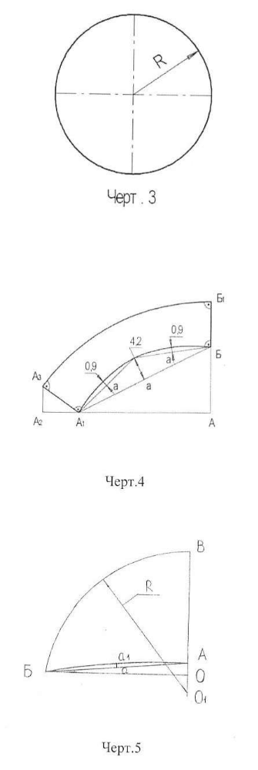

Требования к используемым материалам, швейной фурнитуре

Таблица 6.
Наименование материала | Технические характеристики используемых материалов, требуемые показатели
Фетр | Содержание шерсти – 100%. Плотность фетра не менее 350 г/м. Ткань должна быть не менее первого сорта.
Ткань хлопчатобумажная черного цвета | Ткань, вырабатываемая из пряжи, содержащей 100% хлопкового волокна или хлопкового волокна с вложением не более 10% вискозного или вискозного высокомодульного волокна. Прочной\особо прочной устойчивости окраски.
Кожа хромовая | Должна быть изготовлена из шкур овец; козлины. Кожа должна быть с естественной нешлифованной или подшлифованной лицевой поверхностью, гладкая; тисненая. По способу крашения: барабанного или покрывного. С анилиновой отделкой; с эмульсионным покрытием или без отделки. Должна быть тонкая, толщиной от 0,7 мм вкл. до 0,9 мм вкл. Массовая доля влаги в коже, в диапазоне, %: от 10 вкл. до 16 вкл. Массовая доля окиси хрома, %, не менее: 3,6. Массовая доля веществ, экстагируемых органическими растворителями (без полимерных соединений), в интервале, %: от 6 вкл. до 18 вкл. Предел прочности при растяжении по коже, 10 МПа, не менее: 1,0. Удлинение при напряжении 10 МПа по коже, %, в диапазоне: 29-51. Устойчивость окраски кожи к сухому трению, баллы: от 5,0 вкл. Устойчивость окраски кожи к мокрому трению, баллы: не менее 4.
Пленка ПВХ | Толщиной не менее 1,0 мм
Шнур | Толщиной от 1,2 мм вкл. до 1,5 мм вкл.
Нитки армированные швейные | Должны быть армированные с хлопковой/ полиэфирной оплеткой. Результирующая номинальная линейная плотность, текс: 43,4 – 45,1. Нормированная влажность,%: не менее 1 не более 3. Разрывная нагрузка нитки при испытании методом разрыва одной нити, не менее: 1620 сН (1651 rc). Коэффициент вариации по разрывной нагрузке, %, не более: 8.0. Удлинение при разрыве, %, не более: 22. Массовая доля хлопкового волокна в армированных нитка (если применяется), %, не менее: 28.
Блочки обувные, стальные | Типа Б-21 матированные. Блочки должны иметь защитно-декоративное покрытие темного цвета (графитированные; оксидированные).

Требования к маркировке, упаковке и гарантийному сроку

Для индивидуальной маркировки беретов применяется товарный ярлык.
Товарный ярлык крепится на середину подкладки донышка.
Крепление ярлыка осуществляется методом настрачивания его по периметру (с четырех сторон), на расстоянии 2,0-4,0 мм от края. Ярлык размером не более 4,0 х 10,0 см изготавливается из нетканого материала (100% полиэфир).
Товарный ярлык для маркировки беретов должен содержать следующие реквизиты:
товарный знак (при наличии), наименование предприятия-изготовителя, адрес, полное наименование изделия, размер изделия, номер и дата государственного контракта, символы по уходу, клеймо контролера ОТК предприятия-изготовителя.
Транспортная маркировка производится в соответствии с требованием ГОСТ 14192-96 с дополнительным нанесением реквизитов, предусмотренных упаковочным листом, манипуляционного знака «Боится сырости», номера и даты государственного контракта.
Реквизиты транспортной и групповой (ГОСТ 19159-85) маркировки наносятся на термотрансферную самоклеющуюся ленту белого цвета размером не более 4,0 х 10,0 см, с последующим прикреплением на тару.
Реквизиты транспортной (групповой) и индивидуальной маркировки должны наноситься печатным способом термо-печать; флексо-печать.
Реквизиты индивидуальной и транспортной (групповой) маркировки в графах «размер» и «номер и дата государственного контракта» наносятся шрифтом № 10 по ГОСТ 2.304-81.
Маркировка должна быть нанесена непосредственно на тару (ярлык), прочно прикреплена и защищена от атмосферных и механических воздействий и выполнена из материалов, обеспечивающих сохранность надписи при транспортировании и хранении. Внесение изменений, исправлений и дописывания реквизитов маркировки не допускается.
Береты должны быть аккуратно сложены. Для упаковывания беретов должна применяться транспортная тара.
Береты упаковывают в ящики из пятислойного гофрированного картона по 60 штук, номер ящика 22 по ГОСТ 13514-93, размер ящика 615 х 365 х 315 мм. В каждом ящике вверху под клапанами должен находиться упаковочный лист. Упаковочный лист должен содержать следующие реквизиты: наименование и местонахождение (адрес) предприятия-изготовителя, наименование изделия, грузополучатель, состав сырья, цвет (расцветка) изделия, количество изделий, в том числе по размерам, дата государственного контракта, номер упаковщика, масса брутто/нетто.
В каждый ящик вкладывается средство, предохраняющее головные уборы от моли.
Масса каждого ящика не должна превышать 50 кг.
Гарантийный срок хранения на складах – не менее 10 лет.
Гарантийный срок эксплуатации берета – не менее 2 лет.
Продукция должна быть изготовлена в 2018 году и сопровождаться соответствующими документами и (или) сертификатами.
Качество товаров, используемых материалов, швейной фурнитуры, их характеристики должны соответствовать настоящему Техническому заданию, государственным стандартам и иным нормам, определенным действующим законодательством, в том числе:
ГОСТ 1875-83, ГОСТ Р ИСО 3758-2007, ГОСТ 2.304-81, ГОСТ 4103-82, ГОСТ 6309-93, ГОСТ 10354-82, ГОСТ 12807-2003, ГОСТ 13514-93, ГОСТ 14192-96, ГОСТ 16958-71, ГОСТ 19159-85, ГОСТ 19433-88, ГОСТ Р 53916-2010.

Техническое задание
Жилет разгрузочный

Общие требования к внешнему виду

Разгрузочный жилет из ткани "Оксфорд" 300 Д или эквивалент тёмно-синего цвета плотностью не менее 150 г/м², предназначен для экипировки спасателей при проведении аварийно-спасательных работ. Может быть использован как дополнение к другим видам одежды специального назначения.
Жилет должен быть прямого силуэта, с "V" образным вырезом, с центральной бортовой застежкой, застегивающейся при помощи разъемной тесьмы-молнии. Верхняя часть застежки должна быть дополнительно укреплена настрочным хлястиком из стропы, шириной не менее 30 мм и кнопкой с внешним диаметром не более 15 мм. Горловина должна быть обработана втачным воротником типа "стойки" из флиса, в тон основого полотна, с дополнительной вставкой внутри воротника из утеплителя плотностью не менее 100 г/м². Жилет не должен иметь плечевых швов. Прилегание в области плеча достигается при помощи текстильной ленты «контакт», шириной до 50 мм и длиной не более 100 мм, а регулировка плеча за счет пятистенной металлической рамки шириной не более 30 мм и стропы, шириной не более 30 мм, длиной не более 180 мм в готовом виде. Ширина жилета должна быть с регулировкой в области боковых швов, которая обеспечивается при помощи текстильной ленты «контакт» шириной до 50 мм.
На правой полочке должны быть расположены 4 накладных кармана. В верхней части, в области плеча карман №1 для эластичного бинта. Карман должен иметь два положения фиксации при помощи текстильной ленты «контакт». В средней части полочки должен быть расположен объемный накладной карман №2 для аптечки. Карман должен застегивается на тесьму-молнию длиной не более 270 мм, на передней части кармана должен быть расположен дополнительный карман, застегивающийся при помощи текстильной ленты «контакт», который должен быть оснащен прозрачной вставкой для бейджа. По центру передней части кармана должна быть настрочена светоотражающая лента с коэффициентом отражения не ниже 380 шириной не более 50 мм. Под карманом № 2 для аптечки должен находится горизонтальный карман №3 для фонарика. На внутренние части кармана, в верхней и нижней части, должна быть настрочена эластичная тесьма шириной не более 30 мм. Клапан кармана должен фиксироваться при помощи текстильной ленты «контакт» шириной до 21 мм. В нижней части полочки должен быть расположен карман-портфель №4 общего назначения. Карман должен иметь два положения фиксации на текстильную ленту «контакт» шириной не более 50 мм и не более 20 мм соответственно. На внешней части клапана кармана должна быть настрочена светоотражающая лента шириной не более 50 мм с коэффициентом отражения не ниже 380.
На левой полочке должны быть расположены четыре кармана. В области плеча должен быть расположен карман №5 для эластичного бинта. Карман должен иметь два положения фиксации, а так же дополнен техническими зажимами общего назначения из эластичной тесьмы шириной до 31 мм. Далее располагается карман №6 для рации. Карман должен иметь два уровня фиксации. Клапан кармана отлетный и должен крепиться при помощи эластичной тесьмы, диаметром от 3 мм. Рядом с карманом должен находиться дополнительный зажим общего назначения из эластичной тесьмы шириной не более 40 мм. Возле кармана для рации должен быть расположен карман №7 для дополнительного аккумулятора и должен иметь два уровня фиксации. В нижней части левой полочки располагается карман №4 общего назначения, симметричный точно такому же карману на правой полочке со светоотражающей лентой на клапане.
По всей ширине нижней части спинки должна быть настрочена светоотражающая лента шириной не менее 50 мм. По центру нижней части спинки располагается объемный карман №8 для дождевика с застёжкой по верхнему срезу на встречные тесьмы-молнии. На внешнюю, переднюю часть кармана должна быть настрочена светоотражающая лента шириной не менее 50 мм. По середине спины настрочены текстильные ленты «контакт» шириной не более 50 мм и длиной не более 230 мм и стропы, шириной не более 20 мм, с дополнительной фиксацией на текстильную ленту «контакт», при помощи которых крепится съемный рюкзак - сухарная сумка. Сухарная сумка должна быть оснащена ручкой, расположенной на верней части клапана крышки. Фиксация клапана крышки сумки должна осуществляться при помощи текстильной ленты «контакт», а также укрепительных строп, застегивающихся на пластиковые застежки-фастексы. На передней части сумки должна быть настрочена светоотражающая лента шириной не менее 50 мм. Низ жилета должен быть оформлен втачной планкой-кулиской, в которую вставлена эластичная тесьма диаметром не более 3 мм. Регулировка тесьмы осуществляется при помощи двух прокольных зажимов-стопперов, расположенных в области боковых швов.
Жилет должен быть на подкладке из трикотажной сетки. На подкладке должны быть расположены карманы. На подкладке левой полочки должен быть размещен накладной карман №9 для документов, застегивающийся на тесьму-молнию. На подкладке правой полочки должен быть размещен накладной карман №10 для блокнота с отделом для ручки. Нитки должны быть в тон основного полотна.
На жилете должна располагаться символика:
- логотип «МЧС РОССИИ» – на спинке жилета. По центру в две строчки расположена светоотражающая-светонакапливающая надпись заглавными буквами «МЧС РОССИИ».

Примерный внешний вид изделия

Внешний вид разгрузочного жилета и съемного рюкзака представлен на рисунке 1, внешний вид логотипа на спинку жилета – на рисунке 2.
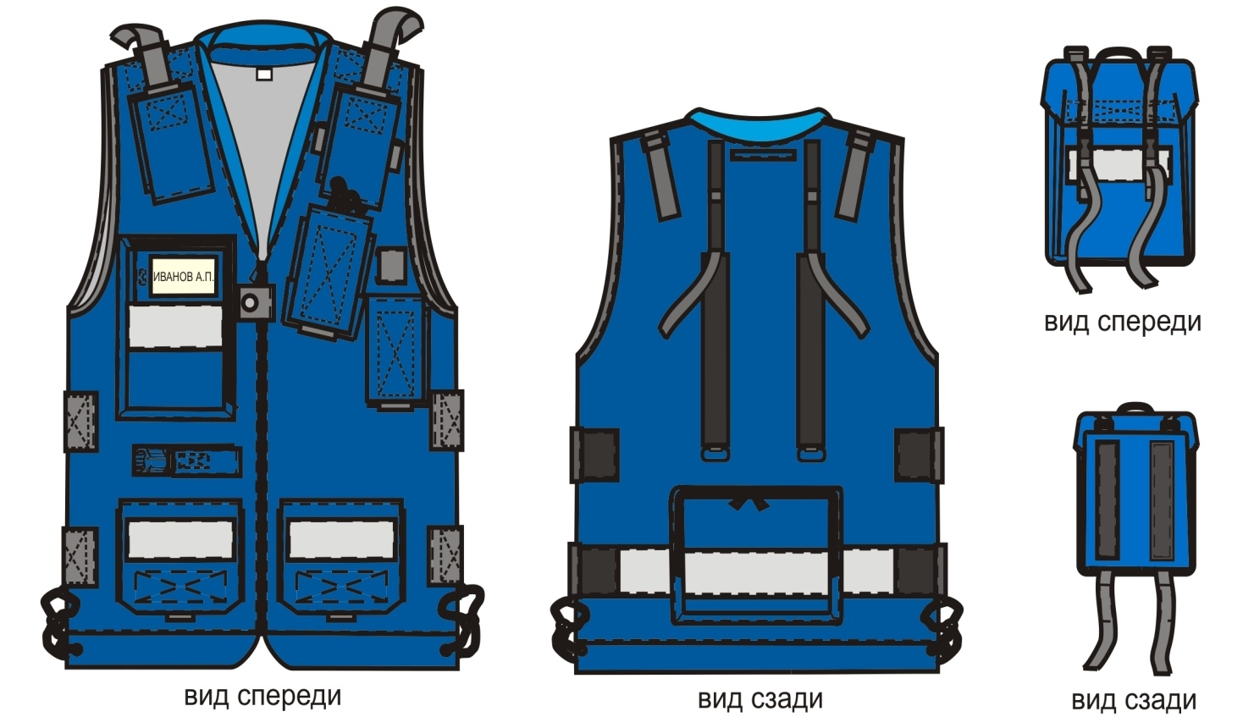

Рисунок 1.
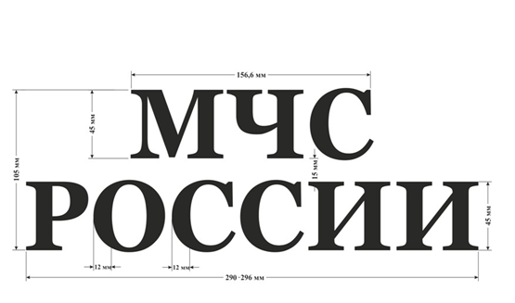
Рисунок 2.

Спецификация используемых материалов, швейной фурнитуры

Таблица 1.
Наименование материала | Назначение материала
"Оксфорд" 300Д или эквивалент плотностью не менее 150 г/м² | Основной материал
Ткань трикотаж | Подкладка
Флис | Для воротника
Застежка «молния» | Центральная застежка
Застежка «молния» | Для кармана №2 на правой полочке, для застегивания кармана №8 в нижней части спинки, для кармана №9
Текстильная лента «контакт»  Прочность: усилие сдвига по длине – не менее 50 Н, усилие отрыва – не менее 7,5 Н. | Для регулировки прилегания плеча, ширины жилета, карманов, для крепления съемного рюкзака, для фиксации клапана крышки сумки
Металлическая рамка | Для регулировки плеча
Стропа текстильная | Для регулировки плеча, для клапана крышки сумки
Эластичная тесьма | Для внутренних частей кармана №3 на правой полочке, для технического зажима кармана №5 на левой полочке, для клапана кармана №6 на левой полочке, для планки-кулиски
Застежка-фастекс | Для фиксации клапана крышки сумки
Светоотражающая лента | Светоотражающие полосы
Нитки швейные 35лл\45лл; 44 лх | Для изготовления изделия

Требования к изготовлению

Готовые изделия по внешнему виду, размерам, ассортименту материалов и качеству изготовления должны соответствовать утвержденному заказчиком образцу. Определение частоты швов, ширины шва, длины нити в стежке, растяжимости при нагрузках, применяемых для изготовления изделий по ГОСТ 12807-2003.
При изготовлении изделия не допускается использовать горючие материалы.
Требования к маркировке, упаковке и гарантийному сроку

Маркировка изделия по ГОСТ 25871-83.
Упаковка изделия по ГОСТ 25871-83.
Вся продукция должна быть изготовлена не ранее 2018 года и должна сопровождаться соответствующими документами.
Качество товаров, используемых материалов, швейной фурнитуры, их характеристики должны соответствовать настоящему Техническому заданию, государственным стандартам и иным нормам, определенным действующим законодательством, в том числе: ГОСТ 12.4.100-80, ГОСТ Р 12.4.236-2011, ГОСТ 6309-93, ГОСТ 29122-91, ГОСТ 12.4.031-84, ГОСТ 25871-83, ГОСТ 30019.1-93, ГОСТ Р ИСО 3758-2010 и др.

Техническое задание
Комбинезон спасателя зимний

Общие требования к внешнему виду

Комбинезон утепленный, отрезной по линии талии, должен быть с поясом, с плечевыми вставками, с центральной бортовой застежкой - молнией, входящей в воротник-стойку. Застежка-молния с внешней стороны должна быть закрыта утепленным ветрозащитным клапаном с потайной застежкой на четыре текстильные застежки шириной не более 35 мм не менее 30 мм. Полочки комбинезона должны быть с притачными кокетками. На кокетки полочек (по шву притачивания кокеток к полочкам) должна быть настрочена световозвращающая лента шириной ≥2,5см ≤ 3,0 см. На кокетку левой полочки должен быть настрочен накладной объемный (с трех сторон) карман для рации с хлястиком, с потайной застежкой на текстильную ленту шириной ≤60 мм ≥50 мм. Хлястик кармана должен крепиться в шве притачивания плечевой вставки к кокетке полочки посредством шнура. На полочки должны быть настрочены нагрудные накладные карманы, застегивающиеся на застежку-молнию. На накладной карман левой полочки должен быть настрочен малый накладной карман, разделенный строчкой на два отделения. В отрезной части передних половинок комбинезона должны быть обработаны боковые карманы. На передние половинки настрочены усилительные накладки (наколенники). Боковые срезы наколенников должны входить в боковой и шаговый швы комбинезона. Спинка должна быть с притачной кокеткой. На кокетку спинки (по шву притачивания кокетки к спинке) должна быть настрочена световозвращающая лента шириной ≥2,5 см ≤ 3,0см. Со стороны задних половинок пояс комбинезона должен быть стянут эластичной лентой. На пояс комбинезона настрочены четыре широкие шлевки (две – со стороны передних половинок и две – со стороны задних половинок). Рукава комбинезона должны быть втачными двухшовными. В области локтя на рукава настрачиваются усилительные накладки (налокотники). Низ рукавов должен быть с притачными манжетами, частично стянутыми эластичной лентой. Манжеты рукавов - со вставками и хлястиками с текстильной лентой. Вставки манжет должны быть утепленными. В нижней части рукавов вкруговую должна быть настрочена световозвращающая лента. Воротник – стойка, должен быть утепленным. В нижних частях брючин комбинезона вкруговую настрачивается световозвращающая лента. По низу брючин комбинезона должна располагаться утепленная подкладка с внутренними напульсниками. Напульсники должны быть с эластичной лентой. Подкладка комбинезона должна быть выстегана с утеплителем вертикальными или горизонтальными строчками. Капюшон комбинезона должен быть с притачной утепленной подкладкой и должен состоять из центральной и двух боковых частей. Длина лицевого выреза капюшона должна регулироваться с помощью шнура и фиксаторов. Капюшон пристегивается к горловине комбинезона на застежку-молнию. Застежка-молния по горловине комбинезона должна быть закрыта планкой.
На левой полочке комбинезона (снизу по центру, под карманом для рации, над кокеткой) должна быть настрочена текстильная застежка для именной ленты длиной 120±2 мм. Нагрудный знак «МЧС РОССИИ» длиной 120 мм и шириной 30 мм настрачивается на левой полочке по центру, над кокеткой. Нарукавный знак в виде полукруга, символизирующего Государственный флаг Российской Федерации, должен располагаться на расстоянии 10 мм от шва втачивания рукава (расположение цветовой гаммы полосок сверху - вниз: белый, синий, красный, черный цвета). Ширина цветовой полоски: 9 мм. На черном фоне белыми буквами должна быть нанесена надпись «RUSSIA», по высоте черного поля (ширина букв: 8 мм, шрифт TimesNewRoman). Высота полукруга: 40 мм, ширина полукруга: 80 мм. Окантовка полукруга должна быть желтого цвета шириной 2 мм.
Нашивка, с нанесенным термотрансферной печатью логотипом «МЧС РОССИИ» должна быть настрочена на спинке комбинезона. Термопечать «МЧС РОССИИ» световозвращающая. Слова «МЧС РОССИИ» должны располагаться в два ряда (высота буквы: 45 мм, ширина буквы: 40 мм, расстояние между верхней кромкой буквы первого ряда и нижней кромкой буквы второго ряда должно составлять: 105 мм).
Шеврон «МЧС РОССИИ» должен быть настрочен в верхней части левого рукава, на расстоянии 80 мм от шва втачивания рукава.

Примерный внешний вид изделия

Примерный внешний вид изделия представлен на рисунке 1, знаки различия – в соответствии с рисунком 2.

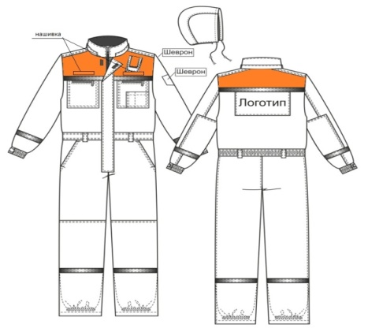
Рисунок 1.

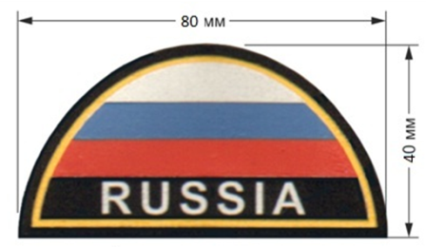
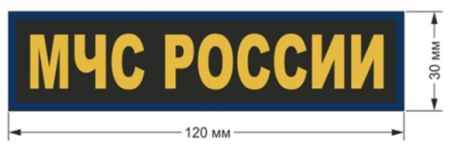

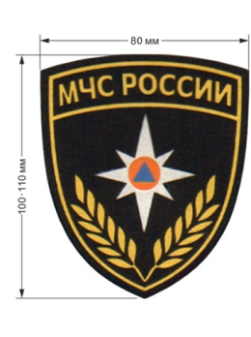

Рисунок 2.

Спецификация используемых материалов, швейной фурнитуры

Таблица 1.
№ п/п | Наименование материала | Назначение материала
1. | ткань хлопкополиэфирная цвета №19-4324 ТРХ | Основная ткань комбинезона
2. | ткань хлопкополиэфирная цвета №17-1462 ТРХ | для изготовления кокеток полочек и спинки,  хлястика кармана для рации
3. | флис | для подкладки полочки, спинки, нижнего воротника комбинезона
4. | Ткань подкладочная | для подкладки рукавов, передних и задних половинок комбинезона, для подкладки карманов
5. | синтепон | для капюшона, вставок манжет рукавов, ветрозащитного клапана комбинезона
6. | синтепон | для полочки, спинки, рукавов, воротника, передних и задних половинок брючин комбинезона
7. | Лента световозвращаюшая  шириной от 24 мм вкл. до 30 мм вкл. | Для световозвращающих элементов комбинезона
8. | застежка – молния  спиральная | Для центральной застежки комбинезона
9. | застежка – молния  спиральная | Для пристегивания капюшона
10 | застежка – молния  спиральная  длина 18/20 см | Для карманов комбинезона
11. | шнур | для стягивания лицевого выреза капюшона,  для хлястика кармана для рации
12. | фиксаторы | Для капюшона
13. | наконечники | Для капюшона
14. | Эластичная лента шириной от 21 мм вкл. до 25 мм вкл. | для пояса спинки комбинезона, для манжет рукавов, для напульсников по низу брючин комбинезона
15. | Застежка текстильная шириной ≤35мм ≥30мм | для застегивания ветрозащитного клапана комбинезона, хлястиков манжет рукавов
16. | Застежка текстильная шириной ≥50мм ≤60мм | для застегивания кармана для рации
17. | Застежка текстильная длиной 120±2 мм шириной не менее 30мм до 36 мм | для именной ленты
18. | нитки швейные  44лх\45лл | Для изготовления комбинезона

Требования к размерам

Размерные признаки изделий - в соответствии с ГОСТ 23167-91. Процентное соотношение размеров устанавливает Заказчик.

Требования к изготовлению

Комбинезон зимний должен быть изготовлен в соответствии с требованиями промышленной технологии поузловой обработки специальной одежды.
Классификация и виды стежков, строчек, швов – в соответствии с ГОСТ 12807-2003. Число стежков, виды и параметры швов, применяемых при изготовлении изделий, должны соответствовать ГОСТ 29122-91.
Соединения срезов деталей должны быть выполнены стачным, накладным швом с закрытым срезом. Открытые срезы должны быть обметаны.
Стачивание плечевых швов, втачивание рукавов в проймы, соединение средних и шаговых срезов комбинезона должны быть выполнены стачным швом двумя строчками на машинах челночного стежка; одной строчкой на машине цепного стежка.
Низ брючин комбинезона должен быть обработан швом в подгибку с закрытым срезом.
Накладные нагрудные карманы, усилительные накладки передних половинок и рукавов комбинезона должны быть настрочены на изделие накладным швом с закрытым срезом шириной шва 0,4-0,7 см.
Накладной карман для рации должен быть настрочен на кокетку левой полочки комбинезона накладным швом с закрытым срезом шириной 0,2 – 0,4 см.

Требования к используемым материалам, швейной фурнитуре

Таблица 2.
Наименование | Технические характеристики используемых материалов,  требуемые показатели
Ткань хлопкополиэфирная | Смешанная хлопкополиэфирная гладкокрашеная ткань (с содержанием хлопка не более 50%) не ниже первого сорта. Особо прочной; прочной устойчивости к окраске. Должна быть с водоотталкивающей или с водоотталкивающей, устойчивой к стиркам, отделкой. Поверхностная плотность ткани: 240±20 г/м². Тип переплетения ткани: должно быть комбинированное («рип-стоп»). По физико-механическим показателям ткань должна соответствовать требованиям: число нитей на 10 см ткани не должно составлять менее: 315 по основе и менее 204 по утку, разрывная нагрузка полоски ткани размером 50× 200 мм, не менее: 880 Н по основе и 500 Н по утку, воздухопроницаемость, не должна составлять, дм³/ м²•с: ≤ 35, водоупорность, не менее, мм вод.ст.: 160. Изменение размеров тканей после мокрой обработки не должно превышать: по основе - 3,5%, по утку ±2,0%. Стойкость ткани к истиранию по плоскости, не менее: 4500 циклов. Ткань должна быть устойчивой к свету (≥ 6 баллов), к мокрому трению (≥ 3 баллов), к сухому трению (≥ 4 баллов), к глажению (≥ 4 баллов), к химической чистке (≥ 4 баллов) и к стирке (≥ 4 баллов). В ткани не допускаются: недосеки, отсутствие уточных нитей, загрязненные и масляные и цветные нити основы и утка, штопка, пятна от крашения и масла и загрязнений, ворсовые плешины, близны, рассечки, поднырки. Размеры и число допустимых пороков внешнего вида основной ткани не должны превышать значений: забоины и полосы от разного утка - шириной в диапазоне не более 0,5 см в количестве не более 1 шт., местные утолщения нитей основы или утка – в диапазоне более двухкратной и до восьмикратной толщины включительно в количестве не более 1 шт., утолщенные нити основы или утка – в диапазоне от трехкратной до пятикратной толщины в количестве не более одной шт. Суммарное количество пороков на условную длину куска ткани не должно превышать тридцати. Содержание ПЭ в ткани, %: ≥50.
Флис | Ворсовое нетканое полотно, изготовленное из неструктурированного полиэстера, плотностью ≥ 200 г/м², должно быть с односторонней; двусторонней водоотталкивающей обработкой. Гигроскопичность материала, %: ≥0,8. Воздухопроницаемость, дм³/м²∙с: ≥810.
Ткань подкладочная | Ткань подкладочная из химических нитей (100 % полиэфир) не ниже первого сорта. Особо прочной; прочной устойчивости к окраске. Поверхностная плотность ткани, г/м²: ≤110. Разрывная нагрузка полоски ткани размером 50 × 200 мм, даН: ≥20 по основе и ≥16 по утку. Стойкость к истиранию, циклов: ≥1000. В ткани не допускаются: дыры, просечки, прощипки более трех нитей, подплетины и пятна в диапазоне св. 1 см, плешины в диапазоне более 1 см, близны в диапазоне более 2 нитей, заработка посторонних предметов, недосеки в диапазоне св. 4 нитей на 1 см, засечки и щелчки шириной в диапазоне св. 0,5 см и длиной в диапазоне более 4 см, полосы поперечные от останова печатной (красильной) машины, красильный оттиск от шва с изменением оттенка, швы. Суммарное количество пороков на условную длину куска ткани не должно превышать семнадцати. Нормы устойчивости окраски к воздействиям стирки, пота, сухого трения, органических растворителей: ≥четырех баллов.
Синтепон | Нетканое объемное полотно, изготовленное из синтетических волокон с добавлением (шерсти/хлопка); без добавления натуральных волокон, плотностью 110±10\210±10 г/м². Воздухопроницаемость при давлении 49 кП, дм³/м²•с: ≥1300. Материал не должен быть токсичным, опасным, должен быть экологически чистым, не должен впитывать воду.
Лента световозвращаюшая | Лента из световозвращающего материала серебристого цвета на основе из хлопка; хлопка и полиэфира. Ширина ленты 27±3 мм. Коэффициент световозвращения: (при значениях угла наблюдения 12' и угла освещения 5°), кд/люкс • м²: ≥100. Материал ленты должен быть стойким к истиранию (≥5000 циклов истирания), к многократному изгибу (≥7500 циклов многократного изгиба), к перепадам температур (в диапазоне шире от минус 25 ºС до плюс 45 ºС), к стирке (≥50 циклов стирки при 60 ºС) и химической чистке. Содержание полиэфира в материале не должно превышать, %: 65.
Застежка – молния | Застежка-молния тракторная разъемная двухзамковая, состоящая из двух текстильных лент шириной 15±1 мм, на которых закреплены идущие в шахматном порядке пластмассовые звенья шириной 5,0±0,5 мм. Тип застежки – молнии должен быть 5.
Застежка – молния | Застежка-молния пластмассовая тканая должна быть разъемной однозамковой. Цвет: черный. Звеньевая цепь застежки-молнии должна иметь равномерный шаг звеньев. Строчка, прикрепляющая звеньевую цепь к тканой ленте, должна быть без узлов и должна иметь по всей длине одинаковую частоту. Края свободных концов тканой ленты застежки-молнии не должны осыпаться и распускаться. Длина застежки - молнии: 39-43 см.
Застежка – молния | Застежка–молния пластмассовая тканая должна быть неразъемной однозамковой. Длина застежки – молнии: 18/20 см. Тип застежки–молнии должен быть 5. Края свободных концов тканой ленты застежки-молнии не должны осыпаться и распускаться. Цвет должен быть черным. Звеньевая цепь застежки-молнии должна иметь равномерный шаг звеньев. Строчка, прикрепляющая звеньевую цепь к тканой ленте, должна быть без узлов и должна иметь по всей длине одинаковую частоту.
Шнур | Шнур черного; серого цвета диаметром не менее 4,0 мм, изготовленный из капроновой нити марки «С». Разрывная нагрузка шнура, кгс: не менее 120,0. Разрывное удлинение при растяжении, %: не менее 30.
Фиксаторы | Цвет изделия – черный; серый, поверхность должна быть матовой. Количество отверстий: одно/два. Материал изделия: полиамид; АБС-пластик. Должен быть прочным, химостойким, устойчивым к высокой температуре и влаге. Предел прочности материала на разрыв, МПа: ≥15. Модуль упругости при растяжении, МПа: ≥1500.
Наконечники | Материал изделия: полиамид, АБС-пластик. Должен быть прочным, химостойким, устойчивым к высокой температуре и влаге. Предел прочности материала на разрыв, МПа: ≥15. Модуль упругости при растяжении, МПа: ≥1500. Цвет изделия: черный; серый.
Эластичная лента | Ширина, мм: 23±2. Лента эластичная вязаная должна быть изготовлена с применением латексной нити и полиамида. Линейная плотность, в диапазоне, г/м: 11-17. Предельная растяжимость, %: от 149.
Застежка текстильная | Застежка текстильная должна представлять собой разъемное изделие, состоящее из двух ворсовых лент (петельной и крючковой), соединенных между собой за счет проникновения элементов сцепления их друг в друга. Прочность застежки: усилие отрыва: ≥ 7,5 Н. В застежке должны отсутствовать дыры, заломы, ворсовые плешины, затеки краски, петляние нити по краю в диапазоне св. 0,2 см по ширине, грязные пятна площадью в диапазоне св. 0,5 см², групповые вытянутые и разорванные в процессе ворсовые петли. Устойчивость окраски изделия к стирке при 40 °С не должна составлять менее четырех баллов. Устойчивость окраски к воздействию пота, трения: не менее трех баллов.  Ширина 32,5±2,5 мм / 55±5 мм.
Нитки швейные | Нитки цветные армированные однокруточные; двукруточные. Особо прочной; прочной устойчивости окраски. С массовой долей хлопкового волокна (если применяется) не менее 28 %. Нитки могут быть парафированы и (или) обработаны биоцидами или иными составами, улучшающими пошивочные свойства. В нитках должны отсутствовать нескрученные участки, дефектные узлы, необмотанные нити, смещение линейных плотностей, штопорные крутки, непрокрас с участками непрокрашенных нитей в диапазоне более 3 мм, загрязненные участки нитки в диапазоне более 1,0 см. Устойчивость окраски ниток к воздействию стирки (изменение окраски), света по восьмибалльной шкале эталонов, сухого трения не менее: 4 баллов. Результирующая номинальная линейная плотность, текс: не более 45,0. Нормированная влажность ниток, %, не более: 3,0. Удлинение при разрыве, %, не более: 22.

Требования к маркировке, упаковке и гарантийному сроку

Индивидуальная маркировка изделий должна осуществляться с помощью товарного ярлыка, который крепится с внутренней стороны в задней части горловины спинки. Товарный ярлык должен содержать: наименование и адрес предприятия-изготовителя, товарный знак предприятия-изготовителя (при наличии), наименование изделия, размер (полные величины размерных признаков: рост, обхват груди, обхват талии и дополнительно – условные обозначения размера и роста), артикул материала верха, год изготовления (две последние цифры). На изнаночной стороне товарного ярлыка должен быть проставлен штамп с номером контролера ОТК.
Реквизиты маркировки должны быть нанесены печатным способом шрифтом не превышающим 10. Реквизиты маркировки, штамп должны быть нанесены четко неосыпающейся краской, контрастной цвету материала и устойчивой при эксплуатации, стирке и химической чистке.
Для групповой маркировки изделий применяется упаковочный ярлык, на котором должны быть указаны следующие реквизиты: наименование и адрес предприятия-изготовителя, товарный знак предприятия-изготовителя (при наличии), наименование изделия, обозначение нормативно-технической документации на изделие, артикул материала верха, количество изделий входящих в упаковку, размер (полные величины размерных признаков: рост, обхват груди, обхват талии и дополнительно – условные обозначения размера и роста), номер упаковщика, год изготовления (две последние цифры).
Готовые изделия должны быть аккуратно сложены и упакованы в мешки размером 1000 × 900 мм из полипропиленовой неламинированной ткани. Мешки с упакованными изделиями должны быть зашиты, концы ниток опломбированы с двух сторон мешка свинцовой пломбой. В каждый мешок должен быть вложен упаковочный лист, содержащий: наименование и местонахождение предприятия-изготовителя, наименование изделия, обозначение нормативно-технической документации, артикул материала верха, количество изделий (в том числе по размерам), номер упаковщика, год изготовления (две последние цифры), массу брутто и нетто. Транспортная маркировка - в соответствии с ГОСТ 14192-96 с дополнительным указанием реквизитов, предусмотренных упаковочным листом, и манипуляционного знака «Беречь от влаги».
Транспортная маркировка должна быть нанесена непосредственно на боковую сторону у верхнего края мешка несмываемой краской по трафарету; штампованием; типографским способом. Допускается транспортную маркировку наносить на кусок ткани светлых тонов с последующим настрачиванием ее по периметру. Вся маркировка должна быть выполнена четким шрифтом несмываемой краской.
Гарантийный срок эксплуатации изделий не должен составлять менее 3 лет.
Вся продукция должна быть изготовлена не ранее 2018 года и должны сопровождаться соответствующими документами и (или) сертификатами.
Качество товаров, используемых материалов, швейной фурнитуры, их характеристики должны соответствовать настоящему Техническому заданию, государственным стандартам и иным нормам, определенным действующим законодательством, в том числе:

ГОСТ 12930-67, ГОСТ 21790-2005, ГОСТ 161-86, ГОСТ 30019.1-93, ГОСТ 23627-89, ГОСТ 30227-93, ГОСТ 19159-85, ГОСТ 23167-91, ГОСТ 29122-91, ГОСТ 6309-93, ГОСТ 11259-79, ГОСТ 30736-2001, ГОСТ 12807-2003, ГОСТ 20757-91, ГОСТ 15470-70, ГОСТ 2297-90, ГОСТ 20272-2014 и др.

Техническое задание

Костюм летний МЧС
Общие требования к внешнему виду

Костюм летний должен состоять из куртки и брюк.
Куртка должна быть с центральной застежкой – молнией. Полочка куртки на частичной подкладке с притачным поясом. На полочке - два накладных нагрудных кармана типа
«портфель» с клапанами с текстильной застежкой. На клапан правого нагрудного кармана должна быть настрочена текстильная застежка для крепления нагрудного знака «МЧС РОССИИ». На клапан левого нагрудного кармана должна быть настрочена застежка шириной не менее 28 мм не более 34 мм для крепления нагрудного знака «Ф.И.О». На левый нагрудный карман должен быть настрочен круглый нагрудный знак «МЧС РОССИИ» диаметром 85 мм. В нижней части полочки - два прорезных боковых кармана в рамку с застежкой - молнией. На подкладке левой полочки - внутренний накладной карман с цельнокроеным клапаном с текстильной застежкой шириной 31±3 мм. Спинка куртки должна быть с цельнокроеным поясом с участками эластичной ленты по бокам. В центре верхней части спинки - логотип «МЧС РОССИИ». Слова «МЧС РОССИИ» должны быть расположены в два ряда (высота буквы: 45 мм, ширина буквы: 40 мм, расстояние между верхней кромкой буквы первого ряда и нижней кромкой буквы второго ряда должно составлять 105 мм). Воротник должен быть отложным, с острыми концами. Рукав - длинный с локтевым и нижним швом рубашечного типа. В области локтя наверхней и нижней частях рукава - усилительные накладки округлой формы. На левом рукаве должны быть настрочены установленные для МЧС России нарукавный знак (на расстоянии 8,0 см от шва втачивания рукава) и нашивка, символизирующая Государственный флаг Российской Федерации. Нашивка в виде полукруга, символизирующего Государственный флаг Российской Федерации, должна располагаться на расстоянии 1,0 см выше нарукавного знака (расположение цветовой гаммы полосок сверху - вниз: белый, синий, красный, черный цвета, ширина цветовой полоски: 9 мм). На черном фоне белыми буквами нанесена надпись «RUSSIA», по высоте черного поля (ширина буквы: 8 мм, шрифт: Times New Roman), высота полукруга должна составлять 40 мм, ширина: 80 мм, окантовка полукруга - желтого цвета шириной 2 мм. Рукав должен быть с цельнокроеной манжетой. В передний шов рукава должна быть втачана пата с застежкой на петлю и две пуговицы диаметром 18±1 мм.
Куртка в области плечевых швов должна иметь петли и шлевки для крепления погон.
Брюки должны быть на частичной подкладке по передним половинкам, со стрелками. На передних половинках брюк должны располагаться боковые карманы с наклонным входом с отрезным бочком. Задние половинки брюк - с талевыми вытачками. На правой задней половинке брюк должен располагаться прорезной карман с листочкой шириной от 1,3 см до 1,7 см с втачными концами и настрочным клапаном с текстильной застежкой шириной от 22 мм до 28 мм. Пояс брюк - притачной с эластичной тесьмой в области боковых швов. Ширина ленты: от 33 мм вкл. до 37 мм вкл. На пояс должны быть настрочены семь шлевок, равноудаленных друг от друга. Брюки должны иметь застежку

- молнию в среднем шве передних половинок, одну пуговицу диаметром не менее 17 мм не более 19 мм и петлю на поясе. Низ брюк должен быть обметан.

Примерный внешний вид изделия

Примерный внешний вид изделия представлен на рисунках 1, 2, внешний вид шевронов МЧС России и надписей на изделии – в соответствии с рисунками 3, 4.

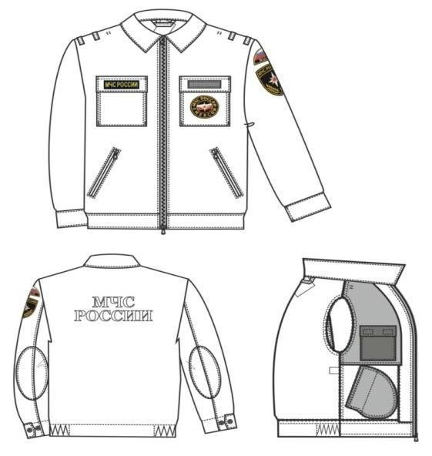

Рисунок 1.
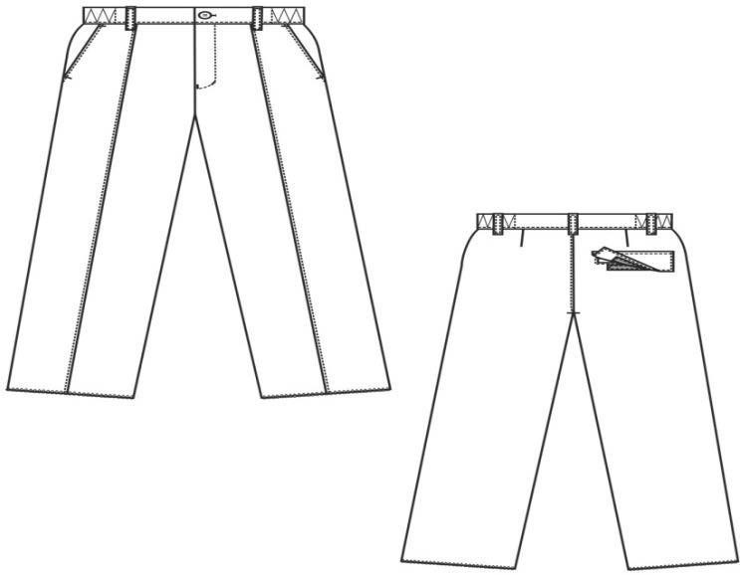

Рисунок 2.
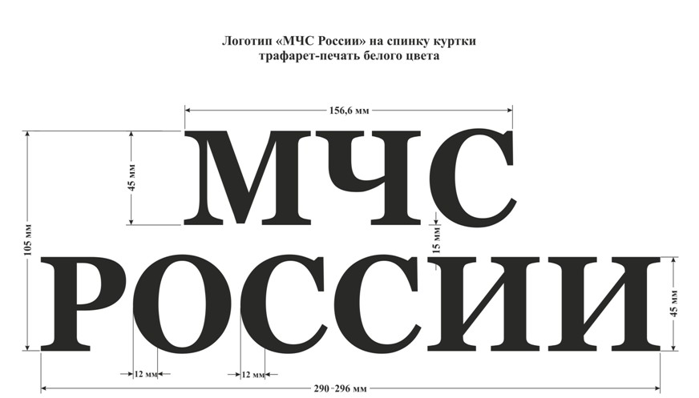
Рисунок 3.
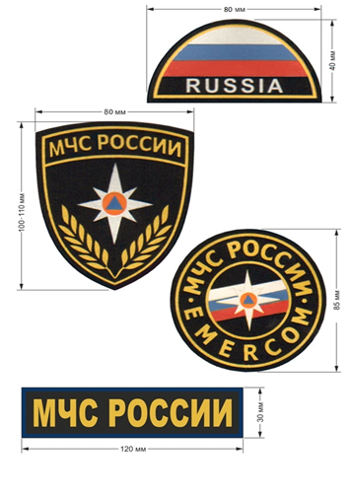
Рисунок 4.

Спецификация используемых материалов, швейной фурнитуры

Таблица 1
№ п/п | Наименование материала | Назначение

1. | ткань полиэфирновискозная цвет 19-4324 TРX | для верха куртки и брюк (основная ткань)
2. | саржа вискозная подкладочная  цвет 19-4324 TРX | для подкладки куртки и брюк, для подкладки карманов
3. | ткань курточная с водоотталкивающей отделкой, с пленочным покрытием в 1 или 3 слоя | для внутреннего кармана куртки
4. | материал прокладочный клееный плотностью не более 90 г/м2 | для дублирования воротника куртки
5. | застежка-молния тракторная | для центральной застежки куртки
6. | застежка-молния витая | для застегивания нижних карманов куртки
7. | застежка-молния витая | для застегивания гульфика брюк
8. | лента эластичная | для стягивания пояса куртки, для стягивания пояса брюк
9. | застежка текстильная шириной 31±3 мм | для крепления нагрудного знака «МЧС РОССИИ» на правой полочке и крепления нагрудного знака «Ф.И.О.» на левой полочке  для застегивания внутреннего кармана куртки
10. | застежка текстильная шириной 25±2 мм | для застегивания нагрудных накладных карманов куртки и заднего накладного кармана брюк
11. | пуговицы | для регулировки длины манжеты, длины пояса куртки, для застегивания пояса брюк
12. | нитки швейные синтетические 35 лл\ 45 лл, 44лх | для изготовления костюма

Требования к размерам

Костюм должен изготавливаться по размерам на типовые фигуры второй полнотной группы, предусмотренные ГОСТ 31399-2009, по обхвату груди с 92 по 120 см (табл. 2), по росту с 158 по 188 см.
Процентное соотношение размеров и ростов устанавливает Заказчик.
Таблица 2

Полнотная группа | Обхват груди типовой фигуры, см
Полнотная группа | 92 | 96 | 100 | 104 | 108 | 112 | 116 | 120
Полнотная группа | Обхват талии типовой фигуры, см
2 | 74 | 78 | 82 | 86 | 90 | 94 | 98 | 102

Величины основных измерений готового костюма должны соответствовать значениям, указанным в таблице 2 и на рис. 5, 6.

Таблица 2
Номер измерения на рисунке | Наименование измерения | Рост типовой фигуры | Обхват груди типовой фигуры |  |  |  |  |  |  |  | Допустимые отклонения (см)
Номер измерения на рисунке | Наименование измерения | Рост типовой фигуры | 92 | 96 | 100 | 104 | 108 | 112 | 116 | 120 | Допустимые отклонения (см)
1 | 2 | 3 | 4 | 5 | 6 | 7 | 8 | 9 | 10 | 11 | 12
1 | Длина спинки посередине от шва втачивания воротника до низа | 158 | 65,0 | 65,0 | 65,0 | 65,0 | 65,0 | 65,0 | 65,0 | 65,0 | ±1,0
1 | Длина спинки посередине от шва втачивания воротника до низа | 164 | 65,0 | 65,0 | 65,0 | 65,0 | 65,0 | 65,0 | 65,0 | 65,0 | ±1,0
1 | Длина спинки посередине от шва втачивания воротника до низа | 170 | 67,0 | 67,0 | 67,0 | 67,0 | 67,0 | 67,0 | 67,0 | 67,0 | ±1,0
1 | Длина спинки посередине от шва втачивания воротника до низа | 176 | 69,0 | 69,0 | 69,0 | 69,0 | 69,0 | 69,0 | 69,0 | 69,0 | ±1,0
1 | Длина спинки посередине от шва втачивания воротника до низа | 182 | 71,0 | 71,0 | 71,0 | 71,0 | 71,0 | 71,0 | 71,0 | 71,0 | ±1,0
1 | Длина спинки посередине от шва втачивания воротника до низа | 188 | 73,0 | 73,0 | 73,0 | 73,0 | 73,0 | 73,0 | 73,0 | 73,0 | ±1,0
2 | Ширина спинки | Для всех ростов | 44,4 | 45,8 | 47,2 | 48,6 | 50,0 | 51,4 | 52,8 | 54,2 | ±1,0
3 | Длина полочки | 158 | 66,9 | 67,1 | 67,3 | 67,5 | 67,7 | 67,9 | 68,1 | 68,3 | ±1,0
3 | Длина полочки | 164 | 66,9 | 67,1 | 67,3 | 67,5 | 67,7 | 67,9 | 68,1 | 68,3 | ±1,0
3 | Длина полочки | 170 | 68,9 | 69,1 | 69,3 | 69,5 | 69,7 | 69,9 | 70,1 | 70,3 | ±1,0
3 | Длина полочки | 176 | 70,9 | 71,1 | 71,3 | 71,5 | 71,7 | 71,9 | 72,1 | 72,3 | ±1,0
3 | Длина полочки | 182 | 72,9 | 73,1 | 73,3 | 73,5 | 73,7 | 73,9 | 74,1 | 74,3 | ±1,0
3 | Длина полочки | 188 | 74,9 | 75,1 | 75,3 | 75,5 | 75,7 | 75,9 | 76,1 | 76,3 | ±1,0
4 | Ширина куртки на уровне глубины проймы в застегнутом виде | Для всех ростов | 57,0 | 59,0 | 61,0 | 63,0 | 65,0 | 67,0 | 69,0 | 71,0 | ±1,0
5 | Ширина куртки внизу в растянутом, застегнутом виде | Для всех ростов | 51,5 | 53,5 | 55,5 | 57,5 | 59,5 | 61,5 | 63,5 | 65,5 | ±1,0
6 | Длина воротника | Для всех ростов | 43,2 | 44,4 | 45,6 | 46,8 | 48,0 | 49,2 | 50,4 | 51,6 | ±1,0
7 | Длина рукава от высшей точки оката до низа | 158 | 58,4 | 58,6 | 58,8 | 59,0 | 59,2 | 59,4 | 59,6 | 59,8 | ±1,0
7 | Длина рукава от высшей точки оката до низа | 164 | 60,4 | 60,6 | 60,8 | 61,0 | 61,2 | 61,4 | 61,6 | 61,8 | ±1,0
7 | Длина рукава от высшей точки оката до низа | 170 | 62,4 | 62,6 | 62,8 | 63,0 | 63,2 | 63,4 | 63,6 | 63,8 | ±1,0
7 | Длина рукава от высшей точки оката до низа | 176 | 64,4 | 64,6 | 64,8 | 65,0 | 65,2 | 65,4 | 65,6 | 65,8 | ±1,0
7 | Длина рукава от высшей точки оката до низа | 182 | 66,4 | 66,6 | 66,8 | 67,0 | 67,2 | 67,4 | 67,6 | 67,8 | ±1,0
7 | Длина рукава от высшей точки оката до низа | 188 | 68,4 | 68,6 | 68,8 | 69,0 | 69,2 | 69,4 | 69,6 | 69,8 | ±1,0
8 | Ширина рукава вверху | Для всех ростов | 22,5 | 23,1 | 23,7 | 24,3 | 24,9 | 25,5 | 26,1 | 26,7 | ±0,5

Номер измерения на рисунке | Наименование измерения | Рост типовой фигуры | Обхват груди типовой фигуры |  |  |  |  |  |  |  | Допустимые отклонения (см)
Номер измерения на рисунке | Наименование измерения | Рост типовой фигуры | 92 | 96 | 100 | 104 | 108 | 112 | 116 | 120 | Допустимые отклонения (см)
1 | 2 | 3 | 4 | 5 | 6 | 7 | 8 | 9 | 10 | 11 | 12
9 | Длина по боковому шву с учетом припуска на подгибку низа 3,0 см | 158 | 93,5 | 93,5 | 93,5 | 93,5 | 93,5 | 93,5 | 93,5 | 93,5 | ±1,5
9 |  | 164 | 98,0 | 98,0 | 98,0 | 98,0 | 98,0 | 98,0 | 98,0 | 98,0 | ±1,5
9 |  | 170 | 102,5 | 102,5 | 102,5 | 102,5 | 102,5 | 102,5 | 102,5 | 102,5 | ±1,5
9 |  | 176 | 107,0 | 107,0 | 107,0 | 107,0 | 107,0 | 107,0 | 107,0 | 107,0 | ±1,5
9 |  | 182 | 111,5 | 111,5 | 111,5 | 111,5 | 111,5 | 111,5 | 111,5 | 111,5 | ±1,5
9 |  | 188 | 116,0 | 116,0 | 116,0 | 116,0 | 116,0 | 116,0 | 116,0 | 116,0 | ±1,5
10 | Длина по шаговому шву с учетом припуска на подгибку низа 3,0 см | 158 | 72,9 | 72,5 | 72,1 | 71,7 | 71,3 | 70,9 | 70,5 | 70,1 | ±1,0
10 |  | 164 | 76,6 | 76,2 | 75,8 | 75,4 | 75,0 | 74,6 | 74,2 | 73,8 | ±1,0
10 |  | 170 | 80,3 | 79,9 | 79,5 | 79,1 | 78,7 | 78,3 | 77,9 | 77,5 | ±1,0
10 |  | 176 | 84,0 | 83,6 | 83,2 | 82,8 | 82,4 | 82,0 | 81,6 | 81,2 | ±1,0
10 |  | 182 | 87,7 | 87,3 | 86,9 | 86,5 | 86,1 | 85,7 | 85,3 | 84,9 | ±1,0
10 |  | 188 | 91,4 | 91,0 | 90,6 | 90,2 | 89,8 | 89,4 | 89,0 | 88,6 | ±1,0
11 | Ширина по линии талии в стянутом виде | Для всех ростов | 37,5 | 39,5 | 41,5 | 43,5 | 45,5 | 47,5 | 49,5 | 51,5 | ±1,0
12 | Ширина на уровне среднего шва | Для всех ростов | 33,7 | 34,9 | 36,1 | 37,3 | 38,5 | 39,7 | 40,9 | 42,1 | ±0,5
13 | Ширина внизу | Для всех ростов | 23,1 | 23,7 | 24,3 | 24,9 | 25,5 | 26,1 | 26,7 | 27,3 | ±0,5

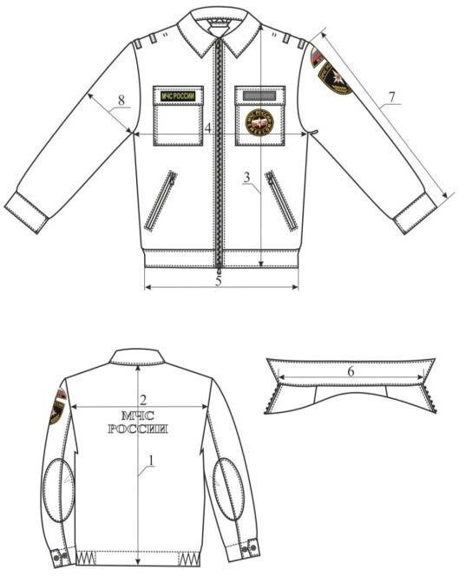

Рисунок 5.

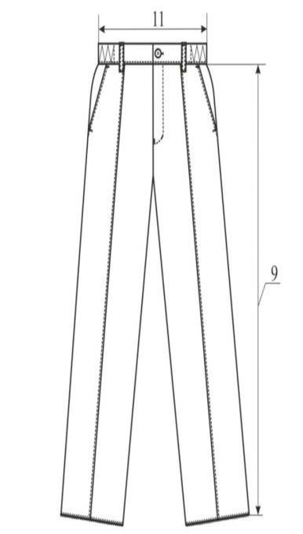
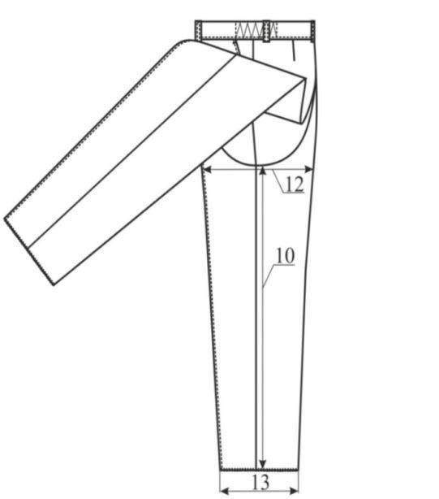

Рисунок 6

Требования к изготовлению

Классификация и виды стежков, строчек, швов – в соответствии с ГОСТ 12807-2003.
Число стежков, виды и параметры швов, крепления фурнитуры должны соответствовать Инструкции «Технические требования к соединениям деталей швейных изделий» и ОСТ 17-835.
Куртка.
Частота стежка в 1,0 см:
- стачные, настрочные, накладные швы - 3,5 стежка
- обметочные швы - 2,5 стежка
- стачивающе-обметочные швы - 3,5 стежка
- петельные строчки - 20 стежков Ширина швов:
- стачных, настрочных - 1,0 см
- накладных - 1,0 см
- обтачных - 0,9 см
- втачивания воротника в горловину - 1,0 см
Шов в подгибку с закрытым срезом шириной 3,5 см - верхний край (вход) накладных карманов полочек.
Шов в подгибку с закрытым срезом шириной 1,0 см – низ подкладки полочек. Открытые срезы должны быть обметаны.
Требования к строчкам:
Отделочные строчки, выполненные нитками в цвет основной ткани:
Двойная строчка: первая строчка на расстоянии 0,2 см от края деталей, вторая строчка на расстоянии 0,7 см от края деталей:
- по внешнему сгибу объёма боковых сторон верхних карманов полочек. Строчка на расстоянии 0,2 см от шва (края деталей):
- по отлёту, концам и шву втачивания воротник
- по клапану верхних карманов полочек
- по нижнему краю и по шву настрачивания боковых сторон верхних карманов полочек
- по входу в нижние карманы полочек (по периметру)
- по боковым и нижнему швам настрачивания внутреннего кармана
- по шву настрачивания цельновыкроенного клапана внутреннего кармана
- по плечевым швам по полочкам
- по верхнему и нижнему краям пояса полочки
- по локтевым швам
- по шву настрачивания налокотников
- по патам рукавов
- по краям шлевок
- по вешалке
Строчка на расстоянии 0,7 см от шва (края деталей):
- настрачивание клапанов верхних карманов полочек
- по краю борта вдоль шва притачивания тесьмы-молнии Строчка на расстоянии 3,2 см от края деталей:
- по верхнему краю (входу) накладных карманов Строчка на расстоянии 4,4 см от края деталей:
- по низу спинки куртки
Закрепки длиной 0,6-0,8 см, выполненные на универсальной машине:
- вертикально по входу в верхние накладные карманы со стороны проймы насквозь по объёму (в шов прокладывания отделочной строчки складки объёма)
Закрепки длиной 6,1-6,4 см, выполненные на универсальной машине:

- по шву стачивания рукавов на уровне паты на заднюю часть рукава
На полочках перпендикулярно к плечевым швам должны быть обметаны две петли для крепления погон: первач петля - на расстоянии 12,0 см, вторая петля - на расстоянии 13,0 см от шва втачивания рукава. Расстояние от плечевого шва до середины петли - от 1,4 см, длина петель - 1,0 см. Петли должны быть обметаны, но не прорезаны.
Строчки, выполненные нитками черного цвета (в цвет фона шевронов): на расстоянии 0,2 см от края деталей:
- настрачивание текстильной застёжки
- настрачивание внутреннего кармана
- настрачивание шевронов.
На расстоянии 0,9 см от края деталей:
- по низу подкладки полочки
Требования к узлам:
Верхний воротник должен быть продублирован прокладочным клееным материалом в один слой.
Плечевые швы, подкладка нижних карманов должны быть стачены, рукава втачаны в открытые проймы двумя строчками на машинах челночного стежка или одной строчкой на машинах цепного стежка.
Шлевки должны быть обработаны с подгибкой с закрытым срезом и отстрочены строчкой на 0,2 см от края. Шлевки втачаны перпендикулярно плечевому шву: первая – на расстоянии 1,5 см от шва втачивания рукава, вторая – на расстоянии 5,0 см от первой шлевки. Длина шлёвок в готовом виде не менее 3,0 см не более 3,2 см, ширина шлевок: 1,0 см.
На верхний клапан верхних карманов на один слой ткани должна быть настрочена мягкая часть текстильной застёжки (петли) длиной 12,0 см и шириной 3,0 см нитками черного цвета строчкой на 0,2 см от края. На нижний клапан верхних карманов на один слой ткани должна быть настрочена мягкая часть текстильной застёжки (петли) длиной 11,0 см и шириной 2,5 см нитками черного цвета строчкой на 0,2 см от края. Клапаны должны быть обточены по боковым сторонам и отстрочены строчкой на 0,2 см от края. На правый клапан на жесткую часть текстильной застёжки настрочен шеврон «МЧС РОССИИ».
Ширина обтачек прорезного нижнего кармана с молнией должна составлять 0,7 см.
Ширина рамки нижнего кармана: от 1,4 до 1,6 см.
На цельновыкроенный клапан внутреннего кармана должна быть настрочена мягкая часть текстильной застёжки (петли) длиной 4,0 см и шириной 2,5 см нитками черного цвета строчкой на 0,3 см от края. Верхний срез внутреннего кармана обработан в подгибку с закрытым срезом шириной 2,0 см в готовом виде.
Застежка-молния должна быть настрочена на припуски борта полочек и подбортов. По краю борта вдоль шва притачивания застежки-молнии проложена отделочная строчка на расстоянии 0,6 см от края. Молния вверху не должна входить в воротник, внизу должна доходить до низа куртки.
На расстоянии 8,0 см от шва втачивания левого рукава должен быть настрочен нарукавный знак «МЧС РОССИИ», на расстоянии 1,0 см выше первого знака - настрочен нарукавный знак, символизирующий Государственный флаг России.
Низ рукава должен быть обработан в подгибку с обметанным срезом шириной 7,1 - 7,6 см с прокладыванием строчки на 6,5 см от низа. Пата рукава должна быть закреплена на передний срез верхней части рукава вровень с низом рукава и должны быть пришиты две пуговицы с расстоянием между ними 4,0 см. Петля от угла паты рукава выметана на расстоянии 1,5 см. Припуск шва рукава на уровне паты рукава должен быть закреплен усиленной строчкой-закрепкой в сторону спинки.
Эластичная лента шириной 35,0±2,0 мм длиной не менее 9,5 не более 10 см должна быть приложена на расстоянии 15,0 см от бокового среза спинки и закреплена. Другой

срез эластичной тесьмы должен быть закреплен в боковом шве. Низ спинки обработан в подгибку с обметанным срезом шириной 5,5±0,1 см. Строчка - на расстоянии 4,4 см от низа.
Брюки:
Стачивание среднего и шаговых срезов брюк должно быть выполнено двумя строчками на машине челночного стежка.
Частота стежка в 1,0 см:
- стачные, настрочные, накладные швы - 3,5 стежка
- обметочные швы - 2,5 стежка
- стачивающе-обметочные швы - 3,5 стежка
- петельные строчки - 20 стежков. Ширина швов:
- стачных, настрочных - 1,0 см
- обтачных - 0,9 см
- швов обтачивания нижнего края откоска - 0,7 см. Открытые срезы должны быть обметаны.
Требования к строчкам:
Отделочные строчки, выполненные нитками в цвет основной ткани. Строчка на расстоянии 0,2 см от шва (края деталей):
- по стрелкам на передних половинках брюк
- по нижнему краю пояса
- по входу в боковые карманы
- по краям клапана заднего кармана
- по периметру входа в задний карман
- по шву притачивания застежки-молнии и откоска к правой передней половинке
- по среднему шву задних половинок брюк
- по шлёвкам.
Строчка на расстоянии 3,5 см от шва (от края деталей):
- по гульфику.
Строчка на расстоянии 0,7 см от шва (края деталей):
- настрачивание клапана заднего кармана.
Строчки нитками черного цвета (в цвет фона шевронов): Строчка на расстоянии 0,2 см от края деталей:
- настрачивание текстильной застёжки. Строчка на расстоянии 1,0 см от края деталей:
- по низу подкладки передних частей брюк.
Закрепки должны быть выполнены на универсальной машине:
- по входу в боковые карманы: верхние – горизонтально на 0,5 см от шва притачивания пояса, нижние – перпендикулярно входу в карман у бокового шва
- вертикально по низу гульфика и по диагонали на фигурной строчке гульфика для закрепления откоска
- по верхнему краю шлёвок на расстоянии 0,2 см от сгиба.
Петля длиной 2,2 см должна быть обметана на левом конце пояса на расстоянии 1,5 см от края.
Пуговица должна быть пришита в соответствии с местоположением петли на правом конце пояса на расстоянии 2,5 см от края.
Требования к узлам:
На правой задней половинке брюк должен быть обработан прорезной карман с обтачкой-листочкой (шириной 1,5±0,1 см в готовом виде). Вход в карман должен быть отстрочен строчкой на 0,2 см по периметру. Над входом в карман на расстоянии 1,0 см (на 0,5 см - линия прикладывания срезов) должен быть настрочен клапан. На нижний клапан

заднего кармана настрочена мягкая часть текстильной застёжки (петли) длиной 10,0 см шириной 2,5 см нитками черного цвета строчкой на 0,2 см от края.
Пояс брюк должен быть обработан с закрытыми срезами. Низ брюк должен быть обметан.
В готовом изделии должны отсутствовать: перекосы на полочках и спинке куртки, расхождение полочек и излишний заход одной на другую, отклонение рукавов куртки вперед и назад, неправильное распределение посадки рукавов, перекосы боковых и шаговых швов брюк, порок строчки, изменения конструктивных линий и форм деталей изделий, укорочение верхнего борта куртки по отношению к нижнему, удлинение левой стороны застежки брюк по отношению к правой стороне, искривленный край карманов, необработанные открытые срезы, отсутствие закрепляющих строчек в уголках карманов и других деталях, слабина в концах вытачек на деталях верха, проступание клея на лицевую поверхность детали, отслоение термоклеевого прокладочного материала от ткани верха, несоответствие цвета и оттенка ниток цвету ткани в наружных строчках, опал и ласы и пролегание швов, прорубание ткани иглой, прорубание стежков обметывания петель, переход подкладки и нижних деталей на лицевую сторону, неориентированное пришивание форменных пуговиц, искривления шва, коробление дублированных деталей, засечки и затаски и щелчки и заметная штопка и заломы на открытых частях и деталях костюма. Размеры допускаемых отклонений изделия по контролируемым признакам не должны превышать значений: несимметричность по форме уступов клапанов, накладных карманов, концов воротника, манжет – в диапазоне не более 0,1 см, несимметричность по расположению карманов – в диапазоне не более 0,3 см и шлевок – в диапазоне ≤ 0,2 см, укорочение нижнего борта – в диапазоне ≤0,3 см, укорочение и удлинение прорези входа в карман – в диапазоне не выше 0,5 см, несоответствие длины клапана ширине накладного кармана – в диапазоне ≤ 0,1 см, искривленный край воротника – в диапазоне не более 0,2 см, низа рукавов и манжет и брюк – в диапазоне ≤0,2 см, пояса на длине в диапазоне не более 30,0 см – в диапазоне не более 0,2 см, изменение ширины шва на открытых частях при расстоянии строчки от края детали (линии шва) по всей длине в диапазоне не более 0,5 см – в диапазоне не более 0,1 см, а при расстоянии от края детали (линии шва) по всей длине в диапазоне более 0,5 см – в диапазоне ≤ 0,2 см. Общее количество допускаемых отклонений по контролируемым признакам и пороков внешнего вида основной ткани в изделии не должно превышать пяти. Сорт изделия должен быть не ниже первого.

Требования к используемым материалам, швейной фурнитуре:

Таблица 3.
Наименование | Технические характеристики используемых материалов, требуемые показатели
Ткань полиэфирновискозная | Содержание полиэфирных волокон не менее 62% не более 68%, вискозных волокон – не менее 32% не более 38 %. Ширина ткани, см: 147-153. Поверхностная плотность, г/м²: 227-253. Разрывная нагрузка по основе и утку, Н, не менее: 900. Раздирающая нагрузка по основе и утку, Н, не менее: 60. Стойкость к истиранию по плоскости, циклы, не менее: 4000. Гигроскопичность, %, от: 3. Воздухопроницаемость, дм³/м²*с, не менее: 40. Пиллингуемость (число пиллей на 10 см²), не более: 3. Несминаемость, %, не менее: 60. Изменение размеров после мокрой обработки при 40 ^{о}С, %, не более: -3,5 по основе и не более ±2 по утку. Переплетение должно быть полотняное. Водоотталкивание, усл. ед., не менее: 70. Степень устойчивости окраски к воздействию света – от 4 баллов, к мокрому трению – не менее 3 баллов, к сухому трению – не менее 4 баллов, к глажению – от 3 баллов, к химчистке – не менее 4 баллов, к стирке – не менее 4 из 4 баллов.

Саржа вискозная подкладочная | Не ниже 1 сорта. Состав: 100% вискоза. Ширина, см: 145-155. Тип переплетения: саржевое.
Ткань курточная | Ткань курточная с поверхностной плотностью 49 – 181 г/м² гладкокрашеная; набивная. С пленочным покрытием в один или три слоя; с водоотталкивающей отделкой. Изменение размеров ткани после мокрой обработки не должно превышать 3,0 % по основе и 2,0 % по утку Ткань должна быть не ниже первого сорта, особо прочной или прочной устойчивости окраски. Разрывная нагрузка полоски ткани размером 50×200 мм по основе (утку) – от 33 даН (23 кгс). Водоотталкивание – не менее 50 усл. ед. Водонепроницаемость до стирки (если нормируется) – от 114 мм вод.ст. Раздирающая нагрузка (или стойкость к раздвигаемости нитей) (если нормируется) – не менее 1,3 даН. Ткань должна быть устойчивой к воздействию света (не менее 4 баллов), стирки (не менее 4 баллов), глажения (не менее 4 баллов), сухого и мокрого трения (не менее 3 баллов).
Материал прокладочный клееный | Материал прокладочный с поверхностной плотностью до 91 г/м², изготовленный из химических волокон. Толщина, мм: не менее 0,2 мм не более 0,90 мм. Связующее: латекс; акриловая дисперсия. Разрывная нагрузка ткани не должна составлять менее 4,0 даН по длине и 0,8 даН по ширине. Удлинение при разрыве - до 31 % по длине и до 51% ширине. Несминаемость материала: не менее 60 не более 70%. Жесткость материала: 0,48-9,9 сН. Изменение линейных размеров после стирки, замочки: ≤2,0 %. Изменение размеров после влажнотепловой обработки, %: до 1,6. Неровнота по массе, %, не выше: 7,0. В материале не допускаются дыры, непроклей, масляные пятна. Материал должен быть термоустойчивым при температуре не ниже 170 ºС, должны быть устойчивы к химчистке.
Застежка-молния | Застежка-молния тракторная разъемная двухзамковая, состоящая из двух текстильных лент шириной 15±1 мм, на которых закреплены идущие в шахматном порядке пластмассовые звенья шириной 5,4 ±0,4 мм и высотой 2,8±0,2 мм. Тип застежки – молнии должен быть 5; 6. Цвет: черный. Длина: 60/65/70/75 см. Звеньевая цепь застежки-молнии должна иметь равномерный шаг звеньев. Строчка, прикрепляющая звеньевую цепь к тканой ленте, должна быть без узлов и должна иметь по всей длине одинаковую частоту. Края свободных концов тканой ленты застежки-молнии не должны осыпаться и распускаться.
Застежка-молния | Застежка – молния витая неразъемная однозамковая, состоящая из двух текстильных лент общей шириной 33±2 мм, на которых закреплены идущие в шахматном порядке пластмассовые звенья шириной 5,0±0,5 мм и высотой 2,6±0,2 мм. Тип застежки – молнии должен быть 5. Цвет: черный. Длина: 18/20 см. Звеньевая цепь застежки-молнии должна иметь равномерный шаг звеньев. Строчка, прикрепляющая звеньевую цепь к тканой ленте, должна быть без узлов и должна иметь по всей длине одинаковую частоту. Края свободных концов тканой ленты застежки-молнии не должны осыпаться и распускаться.
Лента эластичная | Лента эластичная вязаная, изготовленная с применением латексной нити и полиамида. Ширина ленты: 35±2,0 мм. Линейная плотность в диапазоне: 22-28 г/м. Предельная растяжимость: от 149%. Цвет ленты должен быть черным.
Пуговицы | Пуговицы должны быть без рисунка, цвет - черный, с четырьмя отверстиями. Диаметр пуговиц: 18±1,0 мм. Материал пуговиц должен быть аминопласт.
Застежка текстильная | Застежка текстильная должна представлять собой разъемное изделие, состоящее из двух ворсовых лент (петельной и крючковой), соединенных между собой за счет проникновения элементов сцепления их друг в друга. Застежка должна быть окрашена в черный цвет. Прочность застежки: усилие отрыва – не менее 7,5 Н, усилие сдвига по длине и ширине – не менее 20 Н, удельное усилие расслаивания – не менее 0,5 Н/см. В застежке должны отсутствовать дыры, заломы, ворсовые плешины, затеки краски, петляние нити по краю в диапазоне свыше 0,2 см по ширине, грязные пятна площадью в диапазоне свыше 0,5 см², групповые вытянутые и разорванные в процессе ворсовые петли. Устойчивость окраски изделия к стирке при 40 °С не должна составлять менее 4 баллов. Устойчивость окраски к воздействию  «пота» и трения – не менее 3 баллов.
Нитки швейные | Однокруточные\двукруточные. Особопрочной; прочной устойчивости окраски. С массовой долей хлопкового волокна (если применяется): не менее 28 %. Нитки могут быть обработаны биоцидами или иными составами, улучшающими пошивочные свойства (включающими кремний органические соединения или другими). Цвет ниток должен соответствовать цвету основной ткани изделия. Нормированная влажность: не менее 1,0 не более 3,0 %. Удлинение при разрыве: до 23%. Разрывная нагрузка при испытании методом разрыва одно нити: не менее 1450 сН. В нитках должны отсутствовать нескрученные участки, дефектные узлы, необмотанные нити, смещение линейных плотностей, штопорные крутки, непрокрас с участками непрокрашенных нитей в диапазоне более 3 мм, загрязненные участки нитки в диапазоне более 1,0 см.

Требования к маркировке, упаковке и гарантийному сроку

Индивидуальная маркировка костюма должна осуществляться с помощью товарного ярлыка, штампа и контрольной ленты.
Товарный ярлык должен крепиться с изнаночной стороны изделия (в куртке – в горловину спинки, в брюках – в средний шов задних частей на расстоянии не менее 5 см не более 7 см от шва притачивания пояса) и должен содержать: наименование изделия, товарный знак предприятия-изготовителя (при наличии), наименование предприятия- изготовителя, размеры (полные величины размерных признаков: рост, обхват груди, обхват талии и дополнительно - условные обозначения размера и роста), артикул материала верха, обозначение нормативно-технической документации на изделие, год изготовления (две последние цифры). Реквизиты маркировки должны быть нанесены печатным способом шрифтом не превышающим 10. Реквизиты маркировки, штамп должны быть нанесены четко неосыпающейся краской, контрастной цвету материала и устойчивой при эксплуатации, стирке и химической чистке. Площадь товарного ярлыка не должна составлять: > 60 см².
Контрольная лента должна крепиться с изнаночной стороны изделия (в куртке – в левый боковой шов на расстоянии не менее 10 см не более 12 см от проймы, в брюках – в шов притачивания пояса на левой передней части брюк посередине) петлей либо в развернутом виде. Контрольная лента должна быть изготовлена из тканой или трикотажной ленты из химических материалов или клееного нетканого материала поверхностной плотностью ≥ 50 г/м² и должна содержать условное обозначение размера и роста. Реквизиты на ленту наносятся типографским, печатным способом или методом шелкографии. Площадь контрольной ленты не должна превышать 12 см². Для групповой маркировки изделий применяется упаковочный ярлык, на котором должны быть указаны: наименование предприятия-изготовителя, товарный знак предприятия-изготовителя (при наличии), наименование изделия, обозначение нормативно-технической документации на изделие, артикул материала верха, количество костюмов входящих в упаковку, размеры и их условное обозначение, номер упаковщика, год изготовления (две последние цифры). Размер упаковочного ярлыка: ≤ 150 см². Готовые изделия должны быть аккуратно сложены и упакованы в полиэтиленовые пакеты из пленки толщиной не менее 0,5 мм. Куртки должны быть уложены спинкой вниз, левые полочки наложены на правые, при этом клапаны боковых карманов должны полностью располагаться на передней части изделия. Рукава должны быть уложены на полочке вдоль изделия. Сложенные брюки должны быть наложены на середину изделия, затем изделие должно быть согнуто поперек по линии талии спинкой внутрь. Упакованные в пакеты костюмы должны быть сложены стопкой по пять штук. Каждая стопка должна быть перевязана шпагатом с двух сторон на расстоянии 1/3 (одна третья) от краев. Транспортная маркировка должна быть нанесена непосредственно на боковую сторону у верхнего края мешка несмываемой краской по трафарету; штампованием; типографским способом. Допускается транспортную маркировку наносить на кусок ткани светлых тонов с последующим настрачиванием её по периметру. Вся маркировка должна быть выполнена четким шрифтом несмываемой краской.
Гарантийный срок эксплуатации костюма не должен составлять менее 3 лет (с момента ввода в эксплуатацию).

Все костюмы должны быть изготовлены не ранее 2018 года и должны сопровождаться соответствующими документами и (или) сертификатами.
Качество товаров, используемых материалов, швейной фурнитуры, их характеристики должны соответствовать настоящему Техническому заданию, государственным стандартам и иным нормам, определенным действующим законодательством, в том числе: ГОСТ 28486-90, ГОСТ 25441-90, ГОСТ 30736-2001, ГОСТ 23627-89, ГОСТ 6309-93, ГОСТ 30227-93, ГОСТ 11259-79, ГОСТ 19159-85 и др.

Техническое задание
Костюм зимний МЧС

Костюм мужской зимний, предназначенный для защиты от пониженных температур 1, 2, 3 климатических поясов.

Общие требования к внешнему виду

Костюм зимний должен состоять из куртки с притачной утепленной подкладкой, съемными утеплителем, меховым воротником и капюшоном, а также брюк с притачной утепленной подкладкой.
Куртка должна быть прямого силуэта с центральной бортовой застежкой - молнией, закрытой утепленной планкой, идущей от шва втачивания воротника до низа куртки. Утепленная планка с застежкой на текстильную ленту шириной не менее 28 мм не более 32 мм. Вдоль правого борта под молнией от шва втачивания воротника до низа куртки - ветрозащитная утепленная планка.
Полочка куртки должна быть с кокеткой, с накладными фигурными деталями, имитирующими клапаны, входящими в шов притачивания кокетки полочки, двумя вертикальными прорезными карманами в рамку, застегивающимися на застежку – молнию, с отделочной строчкой, имитирующей накладной карман. Прорезной карман должен располагаться на уровне нижней внешней строчки, имитирующей накладной карман. На правом клапане должна быть настрочена текстильная застежка для крепления нагрудного знака «МЧС РОССИИ», на левом клапане - текстильная застежка для именной ленты. Ширина текстильных застежек, мм: не менее 23 мм не более 27 мм. Под левым клапаном на полочке - круглый нагрудный знак. Нижняя часть полочки с наклонными прорезными карманами с листочками.
Спинка куртки с отрезной кокеткой с кулисой по линии талии, в которую должен быть продернут шнур диаметром 4-7 мм, снабженный фиксатором, выходящий через отверстие в левом боковом шве подкладки. Под кокеткой посередине спинки должен располагаться логотип «МЧС РОССИИ». Рукава куртки - длинные, втачные, двухшовные. На левом рукаве должны располагаться два нарукавных знака, на правом рукаве - накладной карман с застежкой - молнией с внутренней сигнальной деталью со светоотражающим элементом, крепящейся вокруг рукава при помощи текстильной застежки. В области плечевого шва в сторону полочки в шов втачивания рукава в пройму должны крепиться погоны с одной обметанной петлей и пуговицей.
Подкладка куртки должна быть выстегана параллельными строчками с утепляющей прокладкой. Ширина между строчками - 12,0±0,5 см. На подкладке левой полочки должен быть расположен внутренний накладной карман из основной ткани куртки с застёжкой на обметанную петлю и пуговицу. Съемный утепленный капюшон должен крепиться к воротнику куртки при помощи застежки - молнии. Объем капюшона регулируется хлястиком с текстильной застежкой на средней части капюшона и кулисой в подгибке края лицевого выреза при помощи шнура диаметром 4-7 мм, фиксаторов и наконечников.
Съемный воротник должен крепиться к съемному утеплителю при помощи шести навесных петель и воротнику куртки - при помощи пяти обметанных петель и пуговиц диаметром ≤18 мм ≥ 16 мм.
Съемный утеплитель куртки прямого силуэта, с втачными рукавами, с трикотажными напульсниками должен крепиться к куртке на пуговицы, расположенные по бортам - по пять с каждой стороны, под проймами и в вершинах окатов рукавов - по одной, в нижней части рукавов - по две на каждом рукаве. Подкладка съемного утеплителя должна быть выстегана с утепляющей прокладкой. Ширина между строчками: 12,0±0,5 см. На левой полочке должен располагаться внутренний накладной карман из основной ткани куртки с застёжкой на обметанную петлю и пуговицу.

Брюки должны быть на притачной утепленной подкладке, с притачным поясом по переду и притачной спинкой, с застежкой пояса на две петли и пуговицы диаметром 17±1 мм, гульфик должен быть с застежкой - молнией. Спинка брюк с кулисой по линии талии, стянутой эластичной лентой шириной 37-43 мм, с бретелями, частично выполненными из эластичной ленты, пристегивающимися на пряжки - «фастексы». Передние половинки брюк должны быть со стрелками, отстроченными на 0,2 см от сгиба. Левая передняя половика брюк должна состоять из верхней и нижней частей. Нижний край верхней части образует отлетную складку-клапан, под которой обработан карман с застежкой - молнией. По линии талии должны быть настрочены шлевки: две - на передних половинках от стрелок к боковым швам, три - на задних половинках (одна - на уровне среднего шва и две - посередине между шлевкой на среднем шве и шлевками на передних половинках). Задние половинки должны иметь вытачки в области талии. В нижние части подкладки брюк должны быть втачаны фартуки с трикотажными манжетами-напульсниками. В подгибку низа в области боковых швов должны быть втачаны штрипки из ленты хлопчатобумажной шириной не более 26 мм и не менее 24 мм, застегивающиеся в рабочем и нерабочем положении на петли и пуговицы диаметром ≥16 мм ≤18 мм.
Подкладка брюк должна быть выстегана с утепляющей прокладкой параллельными строчками, ширина между строчками - 12,0 см.
Элементы отличия:
- логотип «МЧС РОССИИ» (должен располагаться посередине ширины спинки куртки на 2,0 см ниже кокетки),
- два нарукавных знака на левом рукаве куртки: «МЧС РОССИИ» (должен быть расположен на 8,0 см от шва втачивания рукава) и знак, символизирующий флаг России (на 1,0 см выше первого знака),
- шеврон «МЧС РОССИИ» с рамкой синего цвета (настрачивается на фигурную деталь, имитирующую клапан на правой полочке куртки),
- текстильная застежка (мягкая сторона петли) для именной ленты (должна быть настрочена на фигурную деталь, имитирующую клапан на левой полочке куртки)
- нагрудный знак «МЧС РОССИИ» (располагается на левой полочке куртки между строчками, имитирующими накладной карман).

Примерный внешний вид изделия

Примерный внешний вид изделия представлен на рисунках 1-3, внешний вид шевронов МЧС России и надписей на изделии – в соответствии с рисунком 4.
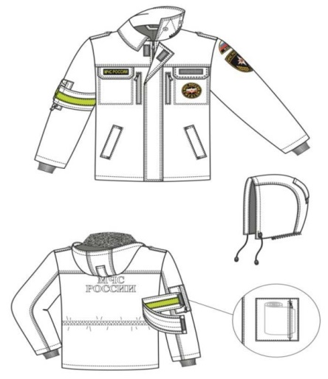

Рисунок 1.

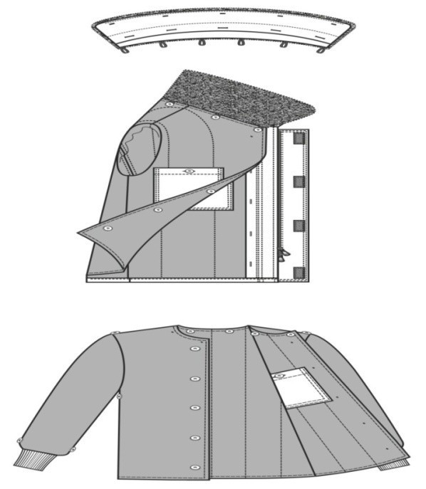

Рисунок 2.
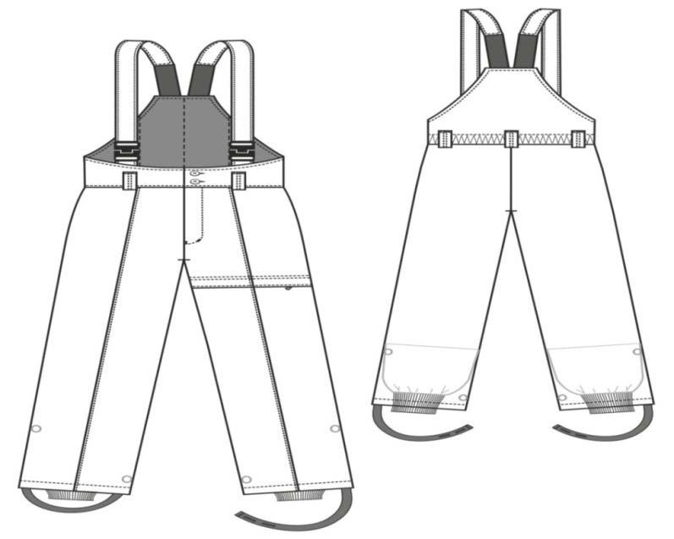

Рисунок 3.

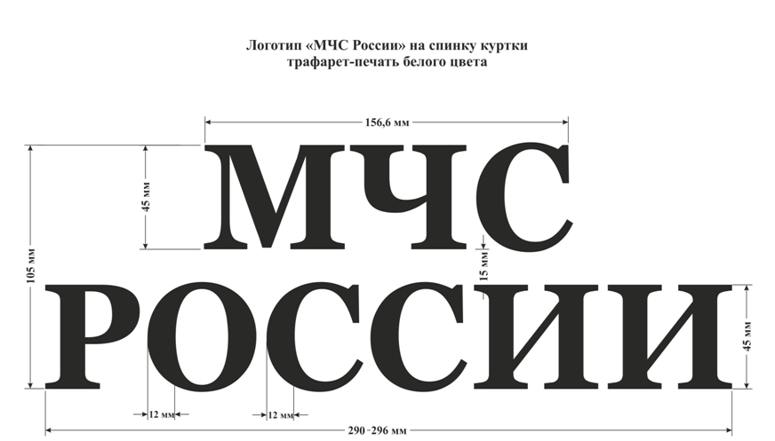

Рисунок 4.

Спецификация используемых материалов, швейной фурнитуры

Таблица 1.
№ п/п | Наименование материала | Назначение
1. | ткань полиэфирновискозная цвет 19-4324 TРX | для верха куртки, брюк, съемного воротника, накладных карманов съемного утеплителя и притачного утеплителя куртки, подкладки кармана брюк (основная ткань)
2. | ткань подкладочная | для подкладки куртки и брюк,  съемного утеплителя куртки
3. | полотно нетканое синтетическое | для утепляющей подкладки куртки и брюк и съемного утеплителя куртки
4. | мех искуственный | для съемного воротника
5. | трикотажное полотно | для манжет подкладки брюк
6. | трикотажное полотно  длиной 10±0,5 см,  шириной не более 8,5 см | для напульсников съемного утеплителя куртки
7. | застежка-молния | для центральной застежки куртки
8. | застежка-молния | для пристегивания съемного капюшона
9. | застежка-молния | для застегивания карманов куртки  для застёгивания кармана на левой передней половинке брюк
10. | застежка-молния | для застегивания гульфика брюк
11. | застежка текстильная шириной 30±2,0 мм, 25±2,0 мм | для крепления нагрудного знака «МЧС РОССИИ» и крепления именной ленты на клапанах карманов полочки куртки,  для застегивания ветрозащитного клапана
12. | лента эластичная | для изготовления кулиски спинки и бретелей брюк
13. | лента хлопчатобумажная шириной 25±1,0 мм | для изготовления штрипок брюк
14. | пуговицы | для пристегивания съемного утеплителя куртки, для застегивания внутренних карманов и съемного воротника куртки,  для застегивания пояса и штрипок брюк
15. | тесьма вешалочная | для крепления съемного утеплителя куртки
16. | шнур | для регулировки ширины куртки по талии и регулировки кулисы капюшона
17. | пряжка-замок (фастекс) | для застегивания бретелей брюк
18. | фиксатор | для фиксации шнура капюшона  для фиксации шнура по талии куртки
19. | наконечник | для шнура капюшона
20. | кнопки | для застегивания куртки
21. | нитки швейные 35лл\45лл; 44 лх | для изготовления костюма

Требования к размерам

Костюм должен быть изготовлен по размерам на типовые фигуры третьей полнотной группы в соответствии с ГОСТ 31399-2009.
Варианты фигур по росту - с 158 по 188 см. Варианты фигур по обхвату груди и обхвату талии - согласно Таблице 1.
Таблица 2
Полнотная группа | Обхват груди типовой фигуры, см
Полнотная группа | 92 | 96 | 100 | 104 | 108 | 112 | 116 | 120
Полнотная группа | Обхват талии типовой фигуры, см
3 | 82 | 86 | 90 | 94 | 98 | 102 | 106 | 110
Примечание: процентное соотношение размерных признаков устанавливает Заказчик.

Величины основных измерений готового костюма должны соответствовать значениям, указанным в таблице 3 и рис. 5-6.

Таблица 3,
см
Номер измере ния на рисунке | Наименование измерения | Рост типовой фигуры | Обхват груди типовой фигуры |  |  |  |  |  |  |  |  |  |  |  |  | Допускаемые  отклонения, не  более,  см  отклонения
Номер измере ния на рисунке | Наименование измерения | Рост типовой фигуры | 84 | 88 | 92 | 96 | 100 | 104 | 108 | 112 | 116 | 120 | 124 | 128 |  | Допускаемые  отклонения, не  более,  см  отклонения
1 | Длина спинки | 158 | 80,0 | 80,0 | 80,0 | 80,0 | 80,0 | 80,0 | 80,0 | 80,0 | 80,0 | 80,0 | 80,0 |  | 80,0 | ±1,0
1 | Длина спинки | 164 | 82,0 | 82,0 | 82,0 | 82,0 | 82,0 | 82,0 | 82,0 | 82,0 | 82,0 | 82,0 | 82,0 |  | 82,0 | ±1,0
1 | Длина спинки | 170 | 84,0 | 84,0 | 84,0 | 84,0 | 84,0 | 84,0 | 84,0 | 84,0 | 84,0 | 84,0 | 84,0 |  | 84,0 | ±1,0
1 | Длина спинки | 176 | 86,0 | 86,0 | 86,0 | 86,0 | 86,0 | 86,0 | 86,0 | 86,0 | 86,0 | 86,0 | 86,0 |  | 86,0 | ±1,0
1 | Длина спинки | 182 | 88,0 | 88,0 | 88,0 | 88,0 | 88,0 | 88,0 | 88,0 | 88,0 | 88,0 | 88,0 | 88,0 |  | 88,0 | ±1,0
1 | Длина спинки | 188 | 90,0 | 90,0 | 90,0 | 90,0 | 90,0 | 90,0 | 90,0 | 90,0 | 90,0 | 90,0 | 90,0 |  | 90,0 | ±1,0
2 | Ширина  спинки по шву притачивания кокетки | для всех ростов | 48,5 | 49,5 | 50,5 | 51,5 | 52,5 | 53,5 | 54,5 | 55,5 | 56,5 | 57,5 | 58,5 |  | 59,5 | ±1,0
3 | Длина полочки | 158 | 81,4 | 81,8 | 82,2 | 82,6 | 83,0 | 83,4 | 83,8 | 84,2 | 84,6 | 85,0 | 85,4 |  | 85,8 | ±1,0
3 | Длина полочки | 164 | 83,4 | 83,8 | 84,2 | 84,6 | 85,0 | 85,4 | 85,8 | 86,2 | 86,6 | 87,0 | 87,4 |  | 87,8 | ±1,0
3 | Длина полочки | 170 | 85,4 | 85,8 | 86,2 | 86,6 | 87,0 | 87,4 | 87,8 | 88,2 | 88,6 | 89,0 | 89,4 |  | 89,8 | ±1,0
3 | Длина полочки | 176 | 87,4 | 87,8 | 88,2 | 88,6 | 89,0 | 89,4 | 89,8 | 90,2 | 90,6 | 91,0 | 91,4 |  | 91,8 | ±1,0
3 | Длина полочки | 182 | 89,4 | 89,8 | 90,2 | 90,6 | 91,0 | 91,4 | 91,8 | 92,2 | 92,6 | 93,0 | 93,4 |  | 93,8 | ±1,0
3 | Длина полочки | 188 | 91,4 | 91,8 | 92,2 | 92,6 | 93,0 | 93,4 | 93,8 | 94,2 | 94,6 | 95,0 | 95,4 |  | 95,8 | ±1,0
4 | Ширина  изделия на уровне глубины проймы в застегнутом виде | для всех ростов | 60,0 | 62,0 | 64,0 | 66,0 | 68,0 | 70,0 | 72,0 | 74,0 | 76,0 | 78,0 | 80,0 |  | 82,0 | ±1,0
5 | Ширина  внизу от середины спинки до края борта | для всех ростов | 58,0 | 60,0 | 62,0 | 64,0 | 66,0 | 68,0 | 70,0 | 72,0 | 74,0 | 76,0 | 78,0 |  | 80,0 | ±1,0
6 | Длина рукава | 158 | 57,2 | 57,4 | 57,6 | 57,8 | 58,0 | 58,2 | 58,4 | 58,6 | 58,8 | 59,0 | 59,2 |  | 59,4 | ±1,0
6 | Длина рукава | 164 | 59,2 | 59,4 | 59,6 | 59,8 | 60,0 | 60,2 | 60,4 | 60,6 | 60,8 | 61,0 | 61,2 |  | 61,4 | ±1,0
6 | Длина рукава | 170 | 61,2 | 61,4 | 61,6 | 61,8 | 62,0 | 62,2 | 62,4 | 62,6 | 62,8 | 63,0 | 63,2 |  | 63,4 | ±1,0
6 | Длина рукава | 176 | 63,2 | 63,4 | 63,6 | 63,8 | 64,0 | 64,2 | 64,4 | 64,6 | 64,8 | 65,0 | 65,2 |  | 65,4 | ±1,0
6 | Длина рукава | 182 | 65,2 | 65,4 | 65,6 | 65,8 | 66,0 | 66,2 | 66,4 | 66,6 | 66,8 | 67,0 | 67,2 |  | 67,4 | ±1,0
6 | Длина рукава | 188 | 67,2 | 67,4 | 67,6 | 67,8 | 68,0 | 68,2 | 68,4 | 68,6 | 68,8 | 69,0 | 69,2 |  | 69,4 | ±1,0
7 | Ширина  рукава под проймой | для всех ростов | 27,6 | 28,3 | 29,0 | 29,7 | 30,5 | 31,2 | 31,9 | 32,6 | 33,3 | 34,0 | 34,7 |  | 35,4 | ±0,5
8 | Ширина  рукава внизу | для всех ростов | 18,2 | 18,4 | 18,6 | 18,8 | 19,0 | 19,2 | 19,4 | 19,6 | 19,8 | 20,0 | 20,2 |  | 20,4 | ±0,3
9 | Длина воротника | для всех ростов | 50,0 | 51,0 | 52,0 | 53,0 | 54,0 | 55,0 | 56,0 | 57,0 | 58,0 | 59,0 | 60,0 |  | 61,0 | ±1,0
10 | Длина бокового шва | 158 | 91,5 | 91,5 | 91,5 | 91,5 | 91,5 | 91,5 | 91,5 | 91,5 | 91,5 | 91,5 | 91,5 |  | 91,5 | ±1,0
10 | Длина бокового шва | 164 | 96,0 | 96,0 | 96,0 | 96,0 | 96,0 | 96,0 | 96,0 | 96,0 | 96,0 | 96,0 | 96,0 |  | 96,0 | ±1,0
10 | Длина бокового шва | 170 | 100,  5 | 100,  5 | 100,  5 | 100,  5 | 100,  5 | 100,  5 | 100,  5 | 100,  5 | 100,  5 | 100,  5 | 100,  5 |  | 100,  5 | ±1,0
10 | Длина бокового шва | 176 | 105,  0 | 105,  0 | 105,  0 | 105,  0 | 105,  0 | 105,  0 | 105,  0 | 105,  0 | 105,  0 | 105,  0 | 105,  0 |  | 105,  0 | ±1,0
10 | Длина бокового шва | 182 | 109,  5 | 109,  5 | 109,  5 | 109,  5 | 109,  5 | 109,  5 | 109,  5 | 109,  5 | 109,  5 | 109,  5 | 109,  5 |  | 109,  5 | ±1,0
10 | Длина бокового шва | 188 | 114,  0 | 114,  0 | 114,  0 | 114,  0 | 114,  0 | 114,  0 | 114,  0 | 114,  0 | 114,  0 | 114,  0 | 114,  0 |  | 114,  0 | ±1,0
11 | Длина шагового шва | 158 | 69,0 | 68,5 | 68,0 | 67,5 | 67,0 | 66,5 | 66,0 | 65,5 | 65,0 | 64,5 | 64,0 |  | 63,5 | ±1,0
11 | Длина шагового шва | 164 | 72,5 | 72,0 | 71,5 | 71,0 | 70,5 | 70,0 | 69,5 | 69,0 | 68,5 | 68,0 | 67,5 |  | 67,0 | ±1,0
11 | Длина шагового шва | 170 | 76,0 | 75,5 | 75,0 | 74,5 | 74,0 | 73,5 | 73,0 | 72,5 | 72,0 | 71,5 | 71,0 |  | 70,5 | ±1,0
11 | Длина шагового шва | 176 | 79,5 | 79,0 | 78,5 | 78,0 | 77,5 | 77,0 | 76,5 | 76,0 | 75,5 | 75,0 | 74,5 |  | 74,0 | ±1,0
11 | Длина шагового шва | 182 | 83,0 | 82,5 | 82,0 | 81,5 | 81,0 | 80,5 | 80,0 | 79,5 | 79,0 | 78,5 | 78,0 |  | 77,5 | ±1,0
11 | Длина шагового шва | 188 | 86,5 | 86,0 | 85,5 | 85,0 | 84,5 | 84,0 | 83,5 | 83,0 | 82,5 | 82,0 | 81,5 |  | 81,0 | ±1,0
12 | Ширина  на уровне среднего шва | для всех ростов | 30,9 | 32,1 | 33,3 | 34,5 | 35,7 | 36,9 | 39,1 | 40,3 | 41,5 | 42,7 | 43,9 |  | 45,1 | ±1,0
13 | Ширина внизу | для всех ростов | 23,2 | 23,8 | 24,4 | 25,0 | 25,6 | 26,2 | 26,8 | 27,4 | 28,0 | 28,6 | 29,2 |  | 29,8 | ±0,5
14 | Ширина  по линии талии при растянутой эластичной ленте | для всех ростов | 40,0 | 42,0 | 44,0 | 46,0 | 48,0 | 50,0 | 52,0 | 54,0 | 56,0 | 58,0 | 60,0 |  | 62,0 | ±1,0

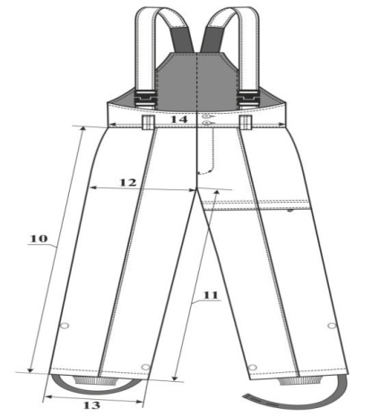

Рисунок 5.
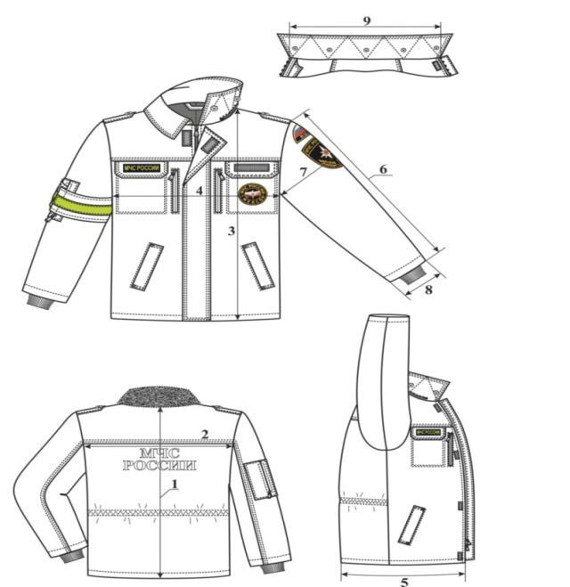

Рисунок 6.

Требования к изготовлению

Классификация и виды стежков, строчек, швов – согласно ГОСТ 12807-2003.
Число стежков, виды и параметры швов, крепления фурнитуры должны соответствовать Инструкции «Технические требования к соединениям деталей швейных изделий» и ОСТ 17-835.
Стачивание плечевых швов, мешковин карманов, втачивание рукавов в пройму, стачивание среднего и шаговых швов брюк должно быть выполнено двумя строчками на машине челночного стежка.
1. Стачные швы – 1,0 см, обтачные – 1,0 см, шов притачивания молнии - 0,8 см, шов притачивания молнии в кармане на правом рукава- 1,5 см.
2. Частота стежков в 1,0 см строчки:
стачные и отделочные строчки - 3,5 стежка,
петельные строчки - 20 стежков.
Шов в подгибку с закрытым срезом шириной 2,5±0,1 см: верхний край внутренних накладных карманов, боковая сторона внутренней детали правого рукава, подгибка низа брюк.
Шов в подгибку с закрытым срезом шириной 2,0±0,1 см: низ куртки и рукавов, кулиса лицевого выреза капюшона.
Шов в подгибку с закрытым срезом шириной 1,0±0,1 см: длинные стороны внутренней детали правого рукава.
Куртка
Отделочные строчки в цвет основной ткани.
Двойная строчка: первая строчка на расстоянии 0,2 см от края детали, вторая строчка на расстоянии 0,7 см от края детали:
- по кокеткам спинки, полочки,
- локтевым швам рукава,
- по отлету воротника,
- по фигурным деталям, имитирующим клапан,
- имитация накладного кармана полочки,
- по планке центральной застежки,
- шов настрачивания левого внутреннего кармана,
- по средней части капюшона,
- закрепки по боковым сторонам листочек.
Строчка на расстоянии 0,2 см от края детали:
- по листочкам и по шву притачивания листочки,
- по периметру верхнего прорезного кармана,
- по погонам, пате капюшона,
- по внешнему краю капюшона,
- по ветрозащитной планке правой полочки,
- по нижнему краю капюшона,
- по отлетной части съемного мехового воротника,
- шов настрачивания кармана на правом рукаве,
- настрачивание текстильных застежек, нагрудных и нарукавных знаков (нитками в цвет текстильной застежки и знаков),
Строчка на расстоянии 1,0 см от сгиба детали:
- по тесьме «молнии» накладного кармана правого рукава.
Строчка на расстоянии 0,5-0,8 см от края детали:
- по краю борта вдоль шва притачивания застежки - молнии,
- настрачивание паты капюшона на среднюю часть капюшона,
- строчка по периметру отверстия для вывода шнура кулисы талии спинки в левом боковом шве подкладки.
Узлы:
- Нижний воротник должен быть выстеган с одним слоем утепляющей прокладки, зигзагообразной строчкой. Одна часть разъемной тесьмы молнии должна быть настрочена так, чтобы тесьма не входила в шов втачивания воротника в горловину.
- Утепляющая прокладка капюшона должна быть скреплена с деталями из основной ткани. К нижнему срезу должна быть притачена вторая часть разъемной застежки - молнии. Капюшон из ткани верха скрепляют с подкладкой в затылочной части по одному из средних швов при помощи вспомогательной ленты из подкладочной ткани.
- Ширина обтачек прорезного кармана с молнией должна составлять не менее 0,6 см не более 0,7 см.
- На фигурные детали, имитирующие клапан, посередине детали должна быть настрочена мягкая сторона (петли) текстильной застежки. Жесткая сторона (крючки) должна быть настрочена на шевроне и на именной ленте.
- Ширина листочки нижнего кармана - 4,0 см, длина - 19,0 см для всех размеров. Мешковина кармана должна входить в подгибку низа куртки.
- С изнаночной стороны спинки настрачивается кулиса. Расстояние между сточками должно составлять 2,5 см. Для выведения шнура у левого бокового шва должна быть обметана петля.
- На нижней части планки с утеплителем должна быть настрочена текстильная застежка (4 шт., длина 4,9 – 6,1 см). Первая и четвертая - на расстоянии 1,0 см от верхнего и нижнего края и 0,7 см от сгиба, остальные - на равном расстоянии друг от друга.
- Подборт с цельновыкроенной планкой для крепления съемного утеплителя.
- На левой полочке притачной подкладки должен быть обработан внутренний накладной карман с застёжкой на обмётанную петлю и пуговицу.
- Куртка из ткани верха должна скрепляться с утепленной подкладкой в области середины оката рукава и под проймой по боковому шву при помощи вспомогательной ленты из подкладочной ткани.
- Для крепления съемного утеплителя в боковых швах под проймой и у плечевых швов посередине рукава, в нижних и локтевых швах рукавов должны быть вшиты петли из вешалочной тесьмы.
- Нижний воротник съемного мехового воротника должен быть скреплен с заготовленной отлетной частью и обтачан верхним меховым воротником. Припуски настрачивают на нижний воротник на расстоянии 0,2 см от шва обтачивания воротника. Для крепления воротника к съемному утеплителю к нижнему срезу должно быть прикреплено шесть петель из вешалочной тесьмы. По отлету воротника - пять сквозных закрепок.
- Петли должны быть обметаны в следующих местах:
- на внутренних планках для крепления съемного утеплителя - 5 петел (первая на расстоянии 5,5 см от шва втачивания воротника до начала петли, пятая - на 9,5 см от низа изделия до нижнего края петли, остальные - на равном расстоянии друг от друга),
- на внутреннем кармане - горизонтальная петля (на 1,2 см от края и посередине кармана),
- на кулисе лицевого выреза капюшона (на 1,0 см от лицевого края и 2,0 см от нижнего края капюшона),
- на погоне (на 1,0 см от мыса посередине детали),
- на отлетной части съемного мехового воротника (на 1,5 см от обтачного края: первая и пятая петли - на 3,0 см от концов воротника, остальные - на равном расстоянии между ними).
15. Пуговицы должны пришиваться в соответствии с расположением петель.
Съемный утеплитель куртки
Двойная строчка: первая строчка на расстоянии 0,2 см от края детали, вторая строчка на расстоянии 0,7 см от края детали:
- шов настрачивания левого внутреннего кармана.
Строчка на расстоянии 0,6 см от края детали:
- по бортам, горловине и низу изделия,
- шов расстрачивания локтевого шва.
Узлы:
1. Полочки, спинку, передние и локтевые части рукавов должны быть выстеганы с утепляющей прокладкой.
2. На левую выстеганную полочку должен быть настрочен внутренний накладной карман с застёжкой на обмётанную петлю и пуговицу.
3. По низу рукавов втачаны трикотажные напульсники.
4. По обтачным краям съемного утеплителя (горловине, бортам и по низу) должна быть проложена отделочная закрепляющая строчка.
5. Пуговицы должны быть пришиты:
- по краю борта с внешней стороны съемного утеплителя (5 пуговиц на расстоянии 3,5 см от края: первая - на расстоянии 6,5 см от горловины, пятая - на расстоянии 10,5 см от низа, остальные - на равном расстоянии друг от друга и в соответствии с расположением петель на планках куртки из ткани верха),
- посередине оката рукава и на боковом шве под проймой, с внешней стороны съемного утеплителя (по одной пуговице в соответствии с петлями из вешалочной тесьмы),
- по 2 пуговицы на каждом рукаве (в соответствии с петлями из вешалочной тесьмы, на расстоянии 1,5 см от шва притачивания напульсника),
- по горловине съемного утеплителя (6 пуговиц с внутренней стороны на расстоянии 2,0 см от края борта и 1,5 см от горловины).
Брюки
Двойная строчка: первая строчка на расстоянии 0,2 см от края детали, вторая строчка на расстоянии 0,7 см от края детали:
- посередине шлевок,
- по верхнему краю складки кармана с молнией.
Строчка на расстоянии 0,6 см от края детали:
- по верхнему краю пояса передних половинок и спинки.
Строчка на расстоянии 0,2 см от края детали:
- по стрелке передних половинок,
- по бретелям и держателям фастексов,
- по швам притачивания пояса к передним половинкам и спинки к задним половинкам,
- по шву притачивания молнии к правой передней половинке,
- по нижнему краю складки-клапана кармана с молнией.
Строчка на расстоянии 3,5 см от края детали:
- по гульфику левой передней половинки.
Узлы:
1. На левой передней половинке должен быть обработан карман с застёжкой - молнией.
2. На кулису спинки с изнаночной стороны должна быть настрочена эластичная лента на 2,0 – 2,2 см от боковых срезов.
3. Заготовленная кулиса, спинка и задние половинки должны быть стачаны машинной строчкой за один прием. Кулису талии настрачивают на спинку с расстоянием между строчками 4,5 см.
4. Подкладка пояса должна быть скреплена с утепляющей прокладкой.
5. Подкладка спинки, верхних частей передних половинок, нижних частей передних половинок и задних половинок должны быть скреплены с утепляющей прокладкой и выстеганы
6. Напульсник (манжет) из трикотажного полотна должен быть вшит между двумя деталями фартука низа брюк.
7. В подгибке низа у бокового шва должна быть закреплена штрипка длиной 37,0 см в крое (длина готовой штрипки - 33,0 см), свободный конец штрипки должны быть обработаны швом в подгибку с закрытым срезом шириной 0,6 см.
8. Петли должны быть обметаны в следующих местах:
- на поясе левой передней половинки - 2 горизонтальные петли (на 1,5 см от бокового края и 2,0 см от верхнего и нижнего края пояса),
- на штрипке- 2 вертикальные петли (посередине детали: первая - на расстоянии 2,0 см от подогнутого края до начала петли, вторая - на расстоянии 5,0 см от начала первой до начала второй петли).
9. Пуговицы должны быть пришиты в следующих местах:
- на поясе правой половинки (2 пуговицы соответственно положению петель),
- для крепления штрипки в нерабочем положении (на боковом шве 1 пуговица на расстоянии 26,0 см от низа),
- для крепления штрипки в рабочем положении (на шаговом шве 1 пуговица на расстоянии 4,5 см от низа).
10. Закрепки длиной 1,0±0,2 см на универсальной машине должны быть поставлены:
- вертикальная закрепка - по среднему шву гульфика,
- наклонная закрепка - на нижней части отделочной строчки гульфика для закрепления нижнего края откоска.

Требования к используемым материалам, швейной фурнитуре

Таблица 4.
Наименование | Технические характеристики используемых материалов,  требуемые показатели
Ткань полиэфирновискозная | Содержание полиэфирных волокон не менее 62% не более 68%, вискозных волокон – не менее 32% не более 38 %. Ширина ткани, см: 147-153. Поверхностная плотность, г/м²: 227-253. Разрывная нагрузка по основе и утку, Н, не менее: 900. Раздирающая нагрузка по основе и утку, Н, не менее: 60. Стойкость к истиранию по плоскости, циклы, не менее: 4000. Гигроскопичность, %, от: 3. Воздухопроницаемость, дм³/м²*с, не менее: 40. Пиллингуемость (число пиллей на 10 см²), не более: 3. Несминаемость, %, не менее: 60. Изменение размеров после мокрой обработки при 40 ^{о}С, %, не более: -3,5 по основе и не более ±2 по утку. Переплетение должно быть полотняное. Водоотталкивание, усл. ед., не менее: 70. Вид отделки – ВО. Степень устойчивости окраски к воздействию света – от 4Степень устойчивости окраски к воздействию света – от 4 баллов, к мокрому трению – не менее 3 баллов, к сухому трению – не менее 4 баллов, к глажению – от 3 баллов, к химчистке – не менее 4 баллов, к стирке – не менее 4 из 4 баллов.
Ткань подкладочная | Ткань подкладочная из химических нитей (100 % полиэфир) не ниже первого сорта, особо прочной; прочной устойчивости к окраске. Цвет ткани должен быть черным. Осыпаемость ткани не должна превышать 2,5 мм. Разрывная нагрузка полоски ткани размером 50 × 200 мм, не менее, даН: по основе – 30, по утку - 20. Стойкость к истиранию – не менее 850 циклов. Изменение размеров после стирки, не более,%: 4,0 по основе и 2,0 по утку. В ткани не допускаются: дыры, просечки, подплетины и пятна в диапазоне свыше 1 см, плешины в диапазоне более 1 см, близны в диапазоне более 2 нитей, заработка посторонних предметов, недосеки в диапазоне свыше 4 нитей на 1 см, засечки и щелчки шириной в диапазоне свыше 0,5 см и длиной в диапазоне более 4 см, полосы поперечные от останова печатной (красильной) машины, красильный оттиск от шва с изменением оттенка, швы. Нормы устойчивости окраски к воздействиям стирки, пота, сухого трения, органических растворителей – не менее четырех баллов.
Полотно нетканое синтетическое | Нетканый материал из химических волокон (100 % полиэфир) с поверхностной плотностью от 100 до 250 г/м². Устойчивость материала к разрывным нагрузкам: не менее 10 Н. Гигроскопичность материала: ≤ 1%. Воздухопроницаемость: ≥ 5 дм³/м²·с. Усадка после стрики: < 4%. Материал не должен быть токсичным, горючим, не должен удерживать запахи, должен быть устойчивым к многократному сжатию (≥70%).
Мех искусственный | Мех искусственный на трикотажной основе с однородной структурой ворса поверхностной плотностью не более 850 г/м² серо-синего цвета. Ворс меха должен быть обработан гидрофобизирующими или другими препаратами, улучшающими внешний вид и качество меха или придающими ему специфические свойства. Грунт меха может быть обработан пленкообразующим препаратом либо не обработан (при применении в качестве грунтовой поверхности высокоусадочных нитей или пряжи или при закреплении ворса в грунте меха методом контактной термофиксации). В мехе должны отсутствовать дыры, непроклейка грунта пленкообразующим препаратом на длине в диапазоне более 5 см, пятна на ворсовой стороне меха площадью в диапазоне свыше 5 см², обрыв одной нити грунта, наличие пленкообразующего препарата на ворсе, чернильные и ржавые пятна. Допустимые размеры и число пороков меха не должны превышать значений (на кусок условной длины 20 м): пятна на ворсовой стороне - площадью в диапазоне ≤ 5 см² в количестве не более 3 шт., штопка с нарушением ворсового покрова – не более 3 шт. площадью в диапазоне не более 1,5 см² каждый, зебристость и замины ворса и волнистость ворса и оттеночность ворса и мушковатость – могут быть малозаметные. Допустимое число пороков внешнего вида на кусок меха условной длины не должно превышать семи. Густота ворса должна составлять не менее 2500 волокон/см². Массовая доля ворсового покрова на 1 м²: не менее 170 г. Остаточная деформация по длине и ширине: ≤ 8 %. Мех должен быть устойчивым к сваливанию (не менее 2 баллов). Окраска ворса должна быть устойчивой к сухому и мокрому трению (не менее 4 баллов). Мех должен быть не ниже первого сорта.
Эластичное трикотажное полотно | Эластичное трикотажное полотно высшей; первой категории качества с поверхностной плотностью не менее 170 г/м², изготовленное из хлопчатобумажной пряжи. Полотно первой или второй группы в зависимости от растяжимости по ширине при нагрузке 6 Н. Разрывная нагрузка полотна по петельным столбикам не должна составлять менее 80 Н. Растяжимость полотна – не более 100%. Цвет полотна должен быть черным. Тип переплетения: ластик 2×2 (для манжет подкладки брюк), ластик 1×1 (для напульсников съемного утеплителя куртки).
Застежка-молния | Застежка-молния тракторная разъемная двухзамковая, состоящая из двух текстильных лент шириной 15±1 мм, на которых закреплены идущие в шахматном порядке пластмассовые звенья шириной 7,6 ±0,4 мм. Тип застежки – молнии должен быть 8. Цвет: черный. Длина: 70/75/80/85 см (в зависимости от роста). Звеньевая цепь застежки-молнии должна иметь равномерный шаг звеньев. Строчка, прикрепляющая звеньевую цепь к тканой ленте, должна быть без узлов и должна иметь по всей длине одинаковую частоту. Края свободных концов тканой ленты застежки-молнии не должны осыпаться и распускаться.
Застежка-молния | Застежка – молния витая разъемная однозамковая, состоящая из двух текстильных лент общей шириной 33±2 мм, на которых закреплены идущие в шахматном порядке пластмассовые звенья шириной 5,0±0,5 мм и высотой 2,6±0,2 мм. Тип застежки – молнии должен быть 5. Цвет: черный. Длина: 40 см. Звеньевая цепь застежки-молнии должна иметь равномерный шаг звеньев. Строчка, прикрепляющая звеньевую цепь к тканой ленте, должна быть без узлов и должна иметь по всей длине одинаковую частоту. Края свободных концов тканой ленты застежки-молнии не должны осыпаться и распускаться.
Застежка-молния | Застежка – молния витая неразъемная однозамковая, состоящая из двух текстильных лент общей шириной 33±2 мм, на которых закреплены идущие в шахматном порядке пластмассовые звенья шириной 5,0±0,5 мм и высотой 2,6±0,2 мм. Тип застежки – молнии должен быть 5. Цвет: черный. Длина: 20 см. Звеньевая цепь застежки-молнии должна иметь равномерный шаг звеньев. Строчка, прикрепляющая звеньевую цепь к тканой ленте, должна быть без узлов и должна иметь по всей длине одинаковую частоту. Края свободных концов тканой ленты застежки-молнии не должны осыпаться и распускаться.
Застежка-молния | Застежка – молния витая неразъемная однозамковая, состоящая из двух текстильных лент общей шириной 33±2 мм, на которых закреплены идущие в шахматном порядке пластмассовые звенья шириной 5,0±0,5 мм и высотой 2,6±0,2 мм. Тип застежки – молнии должен быть 5. Цвет: черный. Звеньевая цепь застежки-молнии должна иметь равномерный шаг звеньев. Строчка, прикрепляющая звеньевую цепь к тканой ленте, должна быть без узлов и должна иметь по всей длине одинаковую частоту. Края свободных концов тканой ленты застежки-молнии не должны осыпаться и распускаться.
Застежка текстильная | Застежка текстильная должна представлять собой разъемное изделие, состоящее из двух ворсовых лент (петельной и крючковой), соединенных между собой за счет проникновения элементов сцепления их друг в друга. Застежка должна быть окрашена в черный цвет. Прочность застежки: усилие отрыва – не менее 7,5 Н, удельное усилие расслаивания – не менее 0,5 Н/см, усилие сдвига по длине и ширине – не менее 20 Н. В застежке должны отсутствовать дыры, заломы, ворсовые плешины, затеки краски, петляние нити по краю в диапазоне свыше 0,2 см по ширине, грязные пятна площадью в диапазоне свыше 0,5 см², групповые вытянутые и разорванные в процессе ворсовые петли. Устойчивость окраски изделия к стирке при 40 °С не должна составлять менее четырех баллов. Устойчивость окраски к воздействию «пота» и трения – не менее баллов.
Лента эластичная | Лента эластичная вязаная, изготовленная с применением латексной нити и полиамида. Ширина ленты: 40±2,0 мм. Линейная плотность в диапазоне: 24-30 г/м. Предельная растяжимость - не менее 150%. Цвет ленты должен быть черным.
Лента хлопчатобумажная | Лента хлопчатобумажная черного цвета. Линейная плотность от 9 до 15 г/м. Разрывная нагрузка – от 70 кгс.
Пуговицы | Пуговицы должны быть без рисунка, цветными (черными), с четырьмя отверстиями. Диаметр пуговиц: 17±1,0 мм. Материал пуговиц должен быть аминопласт. Пуговицы должны быть без царапин, трещин, пятен, не должны иметь острых краев и заусениц. Пуговицы должны быть прочными и неломкими.
Тесьма вешалочная | Полиэфирная тканая лента. Должна быть черного цвета.
Шнур | Шнур диаметром от 4,0 мм до 7,0 мм. Разрывное удлинение при растяжении: от 20% вкл. Цвет шнура: должен быть черный.
Пряжка – замок (фастекс) | Материал изделия: полиамид; АБС-пластик. Максимальная статическая нагрузка: не менее 30 кг. Количество циклов «открытие – закрытие»: ≥10000. Изделие должно быть стойко к воздействию слабых кислот, спиртов, кипячению, УФ излучению. Цвет изделия должен быть черным.
Фиксатор | Материал изделия: полиамид; АБС-пластик. Должен быть химостойким. Количество отверстий: одно (для фиксации шнура капюшона), два (для фиксации шнура по талии). Цвет изделия должен быть черным.
Наконечник | Материал изделия: полиамид; АБС-пластик. Материал должен быть химостойким. Цвет изделия: черный.
Кнопки | Материал изготовления: сталь\латунь.
Нитки швейные | Однокруточные; двукруточные. Особопрочной; прочной устойчивости окраски. С массовой долей хлопкового волокна (если применяется) не менее 28 %. Нитки могут быть обработаны биоцидами или иными составами, улучшающими пошивочные свойства (включающими кремнийорганические соединения или другими). Результирующая номинальная линейная плотность, текс: от 34,5 вкл. Нормированная влажность ниток: не более 3,0 %. Удлинение при разрыве: не более 22%. В нитках должны отсутствовать нескрученные участки, дефектные узлы, необмотанные нити, смещение линейных плотностей, штопорные крутки, непрокрас с участками непрокрашенных нитей в диапазоне более 3 мм, загрязненные участки нитки в диапазоне более 1,0 см. Устойчивость окраски ниток к воздействию стирки (изменение окраски), света по восьмибалльной шкале эталонов, сухого трения – не менее четырех баллов.

Требования к маркировке, упаковке и гарантийному сроку

Индивидуальная маркировка костюма должна осуществляться с помощью товарного ярлыка, штампа и контрольной ленты. Товарный ярлык должен крепиться с изнаночной стороны изделия (в куртке – в горловину спинки, в брюках – в средний шов задних частей на расстоянии не более 7,0 см от шва по линии талии) и должен содержать: наименование изделия, товарный знак предприятия- изготовителя (при наличии), наименование предприятия-изготовителя, размеры (полные величины размерных признаков: рост, обхват груди, обхват талии и дополнительно - условные обозначения размера и роста), артикул материала верха, обозначение нормативно-технической документации на изделие, год изготовления (две последние цифры). Реквизиты маркировки должны быть нанесены печатным способом шрифтом не более 10. Реквизиты маркировки, штамп должны быть нанесены четко неосыпающейся краской, контрастной цвету материала и устойчивой при эксплуатации, стирке и химической чистке. Для групповой маркировки изделий применяется упаковочный ярлык, на котором должны быть указаны следующие реквизиты: наименование предприятия-изготовителя, товарный знак предприятия-изготовителя (при наличии), наименование изделия, обозначение нормативно-технической документации на изделие, артикул материала верха, количество костюмов входящих в упаковку, размеры и их условное обозначение, номер упаковщика, год изготовления (две последние цифры). Размер упаковочного ярлыка не должен превышать 150 см². Готовые изделия должны быть аккуратно сложены и упакованы в полиэтиленовые пакеты из пленки толщиной ≥0,5 мм. Куртки должны быть уложены спинкой вниз, левые полочки наложены на правые, при этом клапаны боковых карманов должны полностью располагаться на передней части изделия. Рукава должны быть уложены на полочке вдоль изделия. Сложенные брюки должны быть наложены на середину изделия, затем изделие должно быть согнуто поперек по линии талии спинкой внутрь. Упакованные в пакеты костюмы должны быть сложены стопкой по пять штук. Каждая стопка должна быть перевязана шпагатом с двух сторон на расстоянии 1/3 (одна третья) от краев. На стопку накладывается упаковочный ярлык. Костюмы должны быть уложены по пять комплектов в мешок из полипропиленовой неламинированной ткани размером 1100 × 1000 мм ±10%. Мешки с упакованными изделиями должны быть зашиты, концы ниток опломбированы с двух сторон мешка свинцовой пломбой. В каждый мешок должен быть вложен упаковочный лист, содержащий: наименование и местонахождение предприятия-изготовителя, наименование изделия, обозначение нормативно-технической документации, артикул материала верха, количество костюмов (в том числе по размерам), номер упаковщика, год изготовления (две последние цифры), массу брутто и нетто. Транспортная маркировка - в соответствии с ГОСТ 14192-96 с дополнительным указанием реквизитов, предусмотренных упаковочным листом, и манипуляционного знака «Беречь от влаги». Транспортная маркировка должна быть нанесена непосредственно на боковую сторону у верхнего края мешка несмываемой краской по трафарету; штампованием; типографским способом. Допускается транспортную маркировку наносить на кусок ткани светлых тонов с последующим настрачиванием ее по периметру. Вся маркировка должна быть выполнена четким шрифтом несмываемой краской.
Гарантийный срок эксплуатации костюма: не менее 3 лет (с начала эксплуатации).
Гарантийный срок хранения костюма: не менее 5 (пять) лет с момента подписания Сторонами акта сдачи-приёмки Товара.
Все костюмы должны быть изготовлены не ранее 2018 года и должны сопровождаться соответствующими документами и (или) сертификатами.
Качество товаров, используемых материалов, швейной фурнитуры, их характеристики должны соответствовать настоящему Техническому заданию, государственным стандартам и иным нормам, определенным действующим законодательством, в том числе: ГОСТ 28486-90, ГОСТ 20272-2014, ГОСТ 187-85, ГОСТ 28367-94, ГОСТ 2297-90, ГОСТ 6309-93, ГОСТ 20757-91, ГОСТ 11259-79, ГОСТ 19159-85, ГОСТ 28554-90 и др.

Техническое задание
Перчатки п/ш

- ТЕХНИЧЕСКИЕ ТРЕБОВАНИЯ
  - Основные параметры и характеристики
    - Перчатки должны соответствовать требованиям настоящего технического задания. Продукция должна быть изготовлена в 2017 году и сопровождаться соответствующими документами и (или) сертификатами.

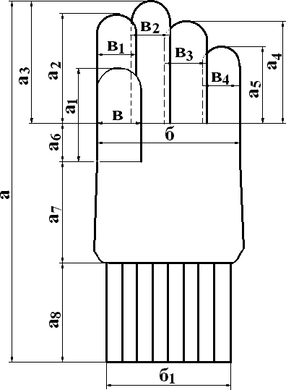
    - Перчатки должны быть изготовлены двойными пятипалыми, примерный внешний вид представлен на рисунке 1.
Рис. 1 Рис.2

Перчатки должны быть одноцветными – черного цвета, переплетение – кулирная гладь, напульсник – ложный, ластичный, переплетением раппортом 3:1 (за счет вработки окрученной эластомерной нити из полушерстяной (Шерсть – 50%, ПАН – 50%) пряжи гребенной системы прядения 31 текс х 2 (№ 32/2) в 3 конца вверх.
Число петельных рядов на 5 см, не менее 22.
Число петельных столбиков на 5 см, не менее 18.
Материал верхней стороны перчатки необходимо сшить с подкладкой на изнаночной стороне трехниточным краеобметочным швом с числом стежков не менее 23 на 5 см шва.
Перчатки изготавливаются следующих размеров - 18, 20, 22, 24, 26. Размерные данные и места поставок представлены в приложении 1. Места измерений перчаток представлены на рисунке 2 и в таблице 1.

Места измерения перчаток
Таблица 1
Обозначение измерения  на рисунке | Место измерения  изделия | Метод измерения
а (Рис. 2) | Длина изделия общая | По прямой линии от верхней точки  среднего пальца до края напульсника
а₁, а₂, а₃, а₄, а₅  (Рис. 2) | Длина пальцев | Посередине от верхней точки до  основания
а₆ (Рис. 2) | Длина от основания  большого пальца до основания среднего  пальца | По прямой линии от основания большого пальца до основания среднего пальца
а₇ (Рис. 2) | Длина от напульсника до основания большого пальца | По прямой линии от основания  большого пальца до верха напульсника
а₈ (Рис. 2) | Длина напульсника | Посередине от верха  напульсника до его края
б (Рис. 2) | Ширина перчатки | Посередине между основаниями  большого и указательного пальцев
б₁ (Рис. 2) | Ширина  напульсника | Посередине напульсника
в, в₁, в₂, в₃, в₄  (Рис. 2) | Ширина пальцев | Посередине длины  пальцев

Измерение перчаток должно проводиться по ладонной стороне в расправленном виде, без натяжения, на плоском основании линейкой металлической с ценой деления 1 мм по ГОСТ 427.
Линейные размеры и допускаемые отклонения перчаток должны соответствовать требованиям рисунка 2 и таблицы 2.
Таблица 2
Обозначение измерения на рисунке | Место измерения изделия | Линейные измерения перчаток, см,  по размерам |  |  |  |  | Допускае- мое отклонение
Обозначение измерения на рисунке | Место измерения изделия | 18 | 20 | 22 | 24 | 26 | Допускае- мое отклонение
а | Длина общая | 27,0 | 29,0 | 31,0 | 31,5 | 33,5 | + 1
а₁ а₂ а₃ а₄  а₅ | Длина пальцев: большого указательного среднего  безымянного  мизинца | 7,0  7,5  8,5  7,5  6,0 | 7,5  8,0  9,0  8,0  6,5 | 8,0  8,5  10,0  8,5  7,0 | 8,0  8,5  10,0  9,0  7,0 | 8,5  9,0  10,5  9,5  7,5 | + 0,5  + 0,5  + 0,5  + 0,5  + 0,5
а₆ | Длина от основания большого пальца до основания среднего  пальца | 5,0 | 5,5 | 6,0 | 6,0 | 6,5 | + 0,5
а₇ | Длина от напульсника до основания большого  пальца | 5,5 | 6,5 | 6,5 | 7,0 | 7,5 | + 0,5
а8 | Длина напульсника | 8,0 | 8,0 | 8,5 | 8,5 | 9,0 | + 0,5
б | Ширина перчатки | 9,0 | 10,0 | 11,0 | 12,0 | 13,0 | + 0,5
б₁ | Ширина напульсника | 8,0 | 9,0 | 10,0 | 11,0 | 12,0 | + 0,5
в | Ширина пальцев:
в₁ | большого | 3,3 | 3,6 | 3,8 | 4,0 | 4,1 | + 0,3
в₂ | указательного | 3,1 | 3,5 | 3,7 | 4,0 | 4,1 | + 0,3
в₃ | среднего | 3,0 | 3,3 | 3,6 | 3,8 | 3,9 | + 0,3
в₄ | безымянного | 2,9 | 3,1 | 3,3 | 3,5 | 3,7 | + 0,3
 | мизинца | 2,5 | 2,9 | 3,1 | 3,3 | 3,4 | + 0,3

Примечания к таблице 2:
Допускается увеличение ширины вязаных перчаток, выработанных на перчаточных автоматах без захода петель у основания пальцев 1,0 - 1,5 см.
Изменение линейных размеров после мокрых обработок должно соответствовать требованиям ГОСТ 26223.
Устойчивость окраски перчаток должна соответствовать требованиям ГОСТ 2351 группы «особопрочная», баллы, не менее, к воздействиям:
- стирки - 4
- пота - 4
- сухого трения - 4
- света - 6.
Нормы устойчивости к истиранию перчаток из полушерстяной пряжи, не менее, 61 оборота.
Необратимая деформация напульсника по ширине не должна превышать 6%. Растяжимость напульсника не должна быть ниже норм, указанных в таблице 3.
Таблица 3
Размер изделия | Периметр напульсника, мм
18 | От 214 до 225
20 | От 234 до 246
22 | От 254 до 264
24 | От 274 до 284
26 | От 294 до 304

Перчатки должны быть не ниже первого сорта по ГОСТ 1165. Пороки внешнего вида изделия не должны превышать значений: заметное утолщение от неровноты пряжи – в виде точек и черточек размером в диапазоне не более 0,5 см в общей сложности в диапазоне не более 2,0 см, сбитый рисунок при вязании заметный – не более двух петель, деформированные петли – не более двух петель, заделка порока заметная – под плетение в общей сложности в диапазоне не более 0,5 см. В изделии не допускается оборванная эластомерная нить в напульснике, прессовые петли, заметные заломы, заметная заделка порока. В паре изделий не должно быть более трех различных пороков.

Требования к сырью
Пряжа полушерстяная гребенной системы прядения, применяемая для изготовления вязаных перчаток, должна соответствовать требованиям ГОСТ 17511.
Комплектность – не устанавливается.

Маркировка, упаковка и требования к гарантийному сроку Маркировку перчаток необходимо производить в соответствии с ГОСТ 19159. Перчатки должны меть индивидуальную маркировку.
К краю перчаток, подобранных и сложенных в пары большими пальцами внутрь, должна крепиться этикетка (товарный ярлык), на которой необходимо указать:
- товарный знак предприятия – изготовителя (при наличии),
- наименование предприятия – изготовителя,

- местонахождение (адрес) предприятия-изготовителя,
- обозначение нормативной документации,
- полное наименование изделия,
- размер,
- сорт,
- цвет,
- группа окраски,
- состав сырья в процентах,
- символы по уходу за изделиями,
- год изготовления (две последние цифры).
-номер контролера ОТК.
Упаковочный ярлык потребительской тары должен содержать:
- товарный знак предприятия-изготовителя (при наличии),
- наименование предприятия – изготовителя,
- местонахождение (адрес) предприятия-изготовителя,
- обозначение нормативной документации
- полное наименование изделия,
- размер,
- количество изделий, входящих в упаковку,
- сорт,
- номер упаковщика,
- цвет изделия,
- группа окраски,
- год изготовления (две последние цифры).
Упаковочный лист транспортной тары должен содержать:
- количество грузовых мест в партии, № грузового места (через дробь),
- адрес грузополучателя,
- наименование и местонахождение предприятия – изготовителя,
- обозначение нормативной документации,
- полное наименование изделия,
- количество изделий, в том числе по размерам,
- сорт,
- номер упаковщика,
- цвет,
- группа окраски,
- год изготовления,
- масса брутто\ нетто, кг.
Транспортная маркировка должна соответствовать требованиям ГОСТ 14192 с дополнительным указанием реквизитов, предусмотренных упаковочным листом, и манипуляционного знака «боится сырости».
Транспортную маркировку наносят непосредственно на верхнюю часть мешка у шва несмываемой краской по трафарету, штампованием или типографским способом. На мешки из полиэтиленовой неламинированной ткани наносится маркировка на куске хлопчатобумажной ткани прямоугольной формы с последующим настрачиванием его швом вподгибку по всему периметру.
Складывание и упаковка перчаток должна производиться в соответствии с ГОСТ
19159.
Упаковка перчаток – групповая.
20 пар перчаток одного размера необходимо заворачивать в бумагу по ГОСТ 8273, придавая упаковке прямоугольную форму.
Торцевые стороны упаковки необходимо заделывать конвертным способом. Упаковку крестообразно нужно перевязывать шпагатом.

На одну из торцевых сторон бумажной упаковки наклеить упаковочный ярлык, на вторую
- бумажный талон со штампом упаковщика.
Перчатки двойные в потребительской таре необходимо упаковать по 100 пар в транспортную тару – двойной мешок (из неламинированной полиэтиленовой ткани – одинарный) размером 800 х 1000 мм из упаковочной ткани.
Края тарной ткани необходимо подогнуть и прочно сшить внатяжку непрерывным швом для обеспечения прочности упаковки.
Шаг ручного стежка должен быть не более 50 мм. Мешки должны иметь пломбу отправителя.
Гарантийный срок хранения – 5 лет с момента отгрузки продукции на склад заказчика.
Гарантийный срок эксплуатации изделий – 1 год с момента выдачи продукции со склада заказчика.
Качество товаров, используемых материалов, швейной фурнитуры, их характеристики должны соответствовать настоящему Техническому заданию, государственным стандартам и иным нормам, определенным действующим законодательством, в том числе: ГОСТ 427-25, ГОСТ 1165-86, ГОСТ 2351-88, ГОСТ 8273-75, ГОСТ 8845-87, ГОСТ 8846-87, ГОСТ 9173-86, ГОСТ 9733.1-91, ГОСТ 9733.4-83, ГОСТ 9733.6-83, ГОСТ 9733.27-83, ГОСТ 12739-85, ГОСТ 14192-96, ГОСТ 17511-83, ГОСТ 19159-85, ГОСТ 19712-89, ГОСТ 26223.

